|  |
| --- |
| Beschreibung: DHBW_d_KA_46mm_RGB_300dpi-rand-normal  **Neue WLAN Standards – Aufbau und Analyse einer Netzwerkumgebung mit den Standards 802.11ac / ad**  STUDIENARBEIT  für die Prüfung zum  Bachelor of Engineering  des Studiengangs Informatik Studienrichtung Informationstechnik  an der  Dualen Hochschule Baden-Württemberg Karlsruhe  von  **Andreas Malzew**  **Erik Brandner**  Abgabedatum 11. Mai 2015  Kurs: TINF12B3  Ausbildungsfirma: Rösberg Engineering GmbH, 76189 Karlsruhe  Betreuer: Ralf Brune Eidesstattliche Erklärung gemäß § 5 (3) der „Studien- und Prüfungsordnung DHBW Technik“ vom 22. September 2011.  Ich habe die vorliegende Arbeit selbstständig verfasst und keine anderen als die angegebenen Quellen und Hilfsmittel verwendet.  Ort, Datum Unterschrift |

# Sperrvermerk

Die vorgelegte Arbeit beinhaltet vertrauliche Informationen und Daten des Unternehmens:

**Rösberg Engineering GmbH**

**Industriestraße 9**

**76189 Karlsruhe**

Die Vervielfältigung und Weitergabe ist ohne ausdrückliche Genehmigung des Verfassers und des Unternehmens nicht erlaubt.

# Abbildungsverzeichnis

[Abbildung 1 - Amplitudenumtastung (IT Wissen n.d.) 17](#_Toc419068994)

[Abbildung 2 - Frequenzumtastung (IT Wissen n.d.) 18](#_Toc419068995)

[Abbildung 3 - Phasenumtastung BPSK (IT Wissen n.d.) 19](#_Toc419068996)

[Abbildung 4 - Phasenumtastung QPSK (IT Wissen n.d.) 19](#_Toc419068997)

[Abbildung 5 - Kanalaufteilung im 2,4 GHz Frequenzband DSSS (Haberland 2011) 22](#_Toc419068998)

[Abbildung 6 - Effekte der Funkausbreitung (Dr. rer. nat. Gütter 2014, S.5) 30](#_Toc419068999)

[Abbildung 7 - Luftabsorption abhängig von der Frequenz (Hakusui 2001) 32](#_Toc419069000)

[Abbildung 8 - Lineare Polarisation (ADACOM e.V. 2011) 34](#_Toc419069001)

[Abbildung 9 - Zirkulare Polarisation (Bergmann 2013) 35](#_Toc419069002)

[Abbildung 10 - konstruktive Interferenz bei Wellen (Mag. Volgger n.d.) 36](#_Toc419069003)

[Abbildung 11 - destruktive Interferenz bei Wellen (Mag. Volgger n.d.) 36](#_Toc419069004)

[Abbildung 12 - Multipath Problem (Rech 2012, S.115) 37](#_Toc419069005)

[Abbildung 13 - Beamforming 41](#_Toc419069006)

[Abbildung 14 - Jperf Messung im Client-Modus 60](#_Toc419069007)

[Abbildung 15 - Heat Map des Testnetzwerks bei Rösberg Engineering 61](#_Toc419069008)

[Abbildung 16 - inSSIDer 62](#_Toc419069009)

[Abbildung 17 - Leistungsüberwachung im Windows Task Manager 62](#_Toc419069010)

[Abbildung 18 - Büroumgebung Firma Rösberg 63](#_Toc419069011)

[Abbildung 19 - WLAN Umgebung Firma Rösberg 64](#_Toc419069012)

[Abbildung 20 - Grafische Übersicht verfügbarer Kanäle 64](#_Toc419069013)

[Abbildung 21 - Heat Map für das 802.11ac Testnetzwerk 65](#_Toc419069014)

[Abbildung 22 - WLAN Konfigurationsmaske AC-68U 66](#_Toc419069015)

[Abbildung 23 - Beispiel UDP Verluste 70](#_Toc419069016)

# Tabellenverzeichnis

[Tabelle 1 - Kanalauteilung im 5GHz Bereich für den europäischen Raum (Rech 2012, S.145) 22](#_Toc418933512)

[Tabelle 2 - Kanalaufteilung im Ultra-Band Bereich (Lipinski 2012) 23](#_Toc418933513)

[Tabelle 3 - Übersicht Dämpfungswerte Materialien (Rech 2012, S.419) 27](#_Toc418933514)

# Glossar

# Inhaltsverzeichnis

[1. Einleitung 8](#_Toc418933541)

[1.1 Abgrenzung 8](#_Toc418933542)

[1.2 Veranlassung 8](#_Toc418933543)

[1.3 Aufbau 8](#_Toc418933544)

[2. Drahtlose Funknetzwerke 9](#_Toc418933545)

[2.1 ALOHAnet 9](#_Toc418933546)

[2.2 IEEE 802.11 9](#_Toc418933547)

[3. WLAN - Technische Umsetzung 12](#_Toc418933548)

[3.1 Drahtlose Kommunikation 12](#_Toc418933549)

[3.1.1 Modulation 12](#_Toc418933550)

[3.1.2 Shift Keying 14](#_Toc418933551)

[3.2 Übertragungsverfahren 18](#_Toc418933552)

[3.2.1 Signalspreizverfahren 18](#_Toc418933553)

[3.2.2 Multiplexverfahren 18](#_Toc418933554)

[3.3 Frequenzbänder 19](#_Toc418933555)

[3.3.1 Low-Band 19](#_Toc418933556)

[3.3.2 High-Band 21](#_Toc418933557)

[3.3.3 Ultra-Band Bereich 23](#_Toc418933558)

[3.4 Funkverbindung 24](#_Toc418933559)

[3.4.1 SISO 24](#_Toc418933560)

[3.4.2 Mischformen 24](#_Toc418933561)

[3.4.3 MIMO 24](#_Toc418933562)

[3.5 WLAN - Netzwerkformen 24](#_Toc418933563)

[3.5.1 Ad-hoc 24](#_Toc418933564)

[3.5.2 Infrastruktur 24](#_Toc418933565)

[3.5.3 Mesh-Netzwerke 25](#_Toc418933566)

[4. Problematik der Drahtlosübertragung 26](#_Toc418933567)

[4.1 Dämpfung 26](#_Toc418933568)

[4.2 Physikalische Einflüsse 28](#_Toc418933569)

[4.2.1 Reflexion 29](#_Toc418933570)

[4.2.2 Absorption 29](#_Toc418933571)

[4.2.3 Streuung 30](#_Toc418933572)

[4.2.4 Beugung 30](#_Toc418933573)

[4.2.5 Wellenführung 31](#_Toc418933574)

[4.2.6 Polarisationsdämpfung 32](#_Toc418933575)

[4.2.7 Lineare Polarisation 32](#_Toc418933576)

[4.2.8 Zirkulare Polarisation 33](#_Toc418933577)

[4.2.9 Interferenz 34](#_Toc418933578)

[4.2.10 Multipath-Problem 35](#_Toc418933579)

[4.3 Mehrfachzugriff 36](#_Toc418933580)

[4.4 Fremdzugriff 37](#_Toc418933581)

[5. Aktuelle WLAN Standards 38](#_Toc418933582)

[5.1 802.11n 38](#_Toc418933583)

[5.2 802.11ac 39](#_Toc418933584)

[5.3 802.11ad 49](#_Toc418933585)

[6. Praktische Umsetzung 51](#_Toc418933586)

[Quellenverzeichnis 53](#_Toc418933587)

# Einleitung

Die moderne Zeit kommt kaum noch ohne drahtlose Datenübertragung aus, denn jeder Mensch vom Geschäftsmann bis hin zur Hausfrau möchte ständig mobil sein und sich an jedem Ort und zu jeder Zeit alle möglichen Informationen besorgen können. Passend zur wachsenden Mobilität in der Bevölkerung ist die rasche Entwicklung im Bereich der WLAN-Technologie. Dadurch, dass immer mehr Menschen auf Daten zugreifen möchten und dies natürlich so schnell wie möglich, muss auch die Technologie Fortschritte machen, um dies gewährleisten zu können. Der IEEE Standard 802.11 befasst sich darum mit der drahtlosen Übertragung von Daten und im Laufe der letzten Jahre wurden ständig neue Technologien verabschiedet, die jeweils schneller und besser als ihre Vorgänger waren. Das war aufgrund des Datenhungers der Benutzer aber auch nötig und muss auch in Zukunft weiter so gehandhabt werden, damit auch sehr große Datenmengen in einem akzeptablen Zeitraum übertragen werden können.

## Abgrenzung

In dieser Arbeit werden die neuen WLAN-Technologien genauer unter die Lupe genommen und bezüglich ihrer Performance analysiert. Es werden vielerlei unterschiedliche Geschwindigkeitsmessungen durchgeführt und versucht zu ermitteln unter welchen Umständen und mit welcher Einstellung der Parameter die beste Leistung aus einem Netzwerk entlockt werden kann. Es ist nicht Ziel der Arbeit die Sicherheit eines solchen Netzwerkes zu gewährleisten oder eine bestimmte Verschlüsselung zu verwenden. Die Verwendung einer Verschlüsselung (z.B. WPA2) würde nur die Geschwindigkeit in einem bestimmten Rahmen drosseln, deshalb wurde für die später vorgestellten Testfälle auf eine Verschlüsselung verzichtet und mit einem offenen Netzwerk gearbeitet. Die Tests werden in einer so gut es geht einflussfreien Umgebung durchgeführt um unerwünschte Störeinflüsse weitestgehend auszuschließen.

## Veranlassung

Als Studenten der Informatik die nahezu täglich mit Netzwerken jeder Art zu tun haben und die rund um die Uhr im größten Netzwerk der Welt, dem Internet, unterwegs sind, ist es natürlich interessant, wenn neue Technologien auf den Markt kommen, die deutlich mehr Leistung versprechen. Darum fiel die Wahl auf dieses Thema, denn es galt herauszufinden wie viel Netto vom Brutto der angepriesenen Geschwindigkeiten am Schluss unter den bestmöglichen Bedingungen und Einstellungen übrig bleibt. Zur Bearbeitung dieser Arbeit ist die entsprechend benötigte Hardware besorgt worden und mittels geeigneter Software schließlich verschiedenste Szenarien untersucht und analysiert.

## Aufbau

Zunächst wird kurz auf die Entwicklung der drahtlosen Netzwerke / drahtlosen Datenübertragung eingegangen. Dann wird der technische Aspekt von drahtlosen Netzwerken näher beleuchtet und die Funktionsprinzipien dargestellt sowie die grundlegenden Daten und Fakten zu WLAN’s aufgezeigt. Im Zuge dessen werden auch die ganzen Probleme bei der Übertragung ohne Kabel genannt und genauer erläutert. Den letzten Punkt im theoretischen Teil dieser Arbeit werden die aktuellen WLAN-Standards einnehmen, die momentan die größte Verbreitung finden, also 802.11n und die noch zu testenden neuen Standards 802.11ac und 802.11ad, die sogenannten Gigabit WLAN-Lösungen, die mit Übertragungsgeschwindigkeiten im Bereich von über einem Gigabit pro Sekunde werben.

Den zweiten großen Teil dieser Arbeit bilden dann die verschiedenen Testszenarien die zunächst geplant und später umgesetzt werden. Es gilt einen praxisnahen und somit realistischen Aufbau zu gewährleisten um die Ergebnisse später auch verwertbar zu machen und ihnen nicht einfach nur einen theoretischen Wert beizumessen. Primäres Ziel der ersten Tests ist es herauszufinden unter welchen Bedingungen und vor allem unter welchen Einstellungen innerhalb des Netzwerkes die bestmögliche Performance zustande kommt. Mit den so ermittelten Einstellungen werden dann die unterschiedlichen und an den Einsatz in der Praxis angelehnten Testszenarien durchgeführt und die Ergebnisse gesammelt und grafisch dargestellt und beschrieben.

Am Ende dieser Arbeit folgt schließlich das Fazit, welches die Ergebnisse zusammenfasst und noch einmal einen Überblick über die gesamte Arbeit geben soll. Dann sollte auch feststehen, ob die Anbieter von High Performance Lösungen zu viel versprechen oder ob mit den neuen WLAN-Standards wirklich Geschwindigkeiten jenseits der magischen Gigabit-Grenze möglich sind und wenn ja unter welchen Bedingungen.

# Drahtlose Funknetzwerke

## ALOHAnet

Der Grundstein der drahtlosen Datenübertragung wurde mit dem ALOHA-Netzwerk bereits in den 70er Jahren gelegt. Das ALOHA-Funknetzwerk wurde an der Universität von Hawaii zur Vernetzung der Campus-Standorte entwickelt und erfolgreich implementiert. In den Jahren darauf wurden einige proprietäre Lösungen von verschiedenen Herstellern auf den Markt gebracht. Der große Nachteil dieser Systeme lag allerdings in der Einschränkung durch die herstellerspezifische Umsetzung sowie die geringe Datenrate und Reichweite. Durch diese Herstellerabhängigkeit wurde die Weiterentwicklung und Bereitstellung neuer Produkte gehemmt.

Der Lösung dieser Problematik widmete sich das „Institute of Electrical Engineers“ und entwickelte mit der IEEE 802.11 Norm einen weltweit anerkannten Standard zur drahtlosen Datenübertragung.

## IEEE 802.11

1997 wurde die erste Ausarbeitung des 802.11 Standards veröffentlicht. Wie alle von der IEEE entwickelten Standards setzt auch der 802.11 Standard auf den unteren zwei Schichten des OSI Modells auf. In der Bitübertragungsschicht, auch als PHY bezeichnet, wird das Übertragungsverfahren definiert. Die Sicherungsschicht wird in zwei Teilschichten aufgeteilt, die Logical Link Control (LLC) und Media Access Control (MAC) genannt werden. Diese Schichten definieren den Medienzugriff im Netzwerk.

Der Grundstandard sieht eine MAC Schicht und mehrere PHY-Schichten vor. Diese PHY-Schichten definieren die Übertragungsverfahren „Frequency Hopping Spread Spectrum (FHSS)“ und „Direct Sequence Spread Spectrum (DSSS)“ sowie ein weiteres Übertragungsverfahren über Infrarot. Mit FHSS und DSSS konnten Datenraten von 1 und 2

Mbit/s umgesetzt werden. Als Übertragungsmedium dienen elektromagnetische Wellen im 2,4 GHz Frequenzbereich. Bei diesem Frequenzbereich handelt es sich um das Industrial, Scientific, Medical Band (ISM-Band). Das ISM Band kann für industrielle, wissenschaftliche und medizinische Zwecke lizenz- und genehmigungsfrei genutzt werden, wobei die Sendeleistung von 100 mW (20dBm) nicht überschritten werden darf.

Im Laufe der Zeit wurden von weiteren IEEE Arbeitsgruppen Erweiterungen des 802.11 Standards entwickelt, welche z.B. größere Datenraten und Verbesserung der Datensicherheit zum Ziel hatten. Die ersten Erweiterungen kamen im Jahr 1999 mit der 802.11a und der 802.11b Standarderweiterung. (Rech 2012, S.4ff)

Die 802.11b Erweiterung ist eine Modifikation des Grundstandards und spezifiziert eine PHY, die ebenfalls nach dem DSSS Übertragungsverfahren arbeitet, dabei allerdings ein effizienteres Modulationsverfahren einsetzt. Mit der 802.11b Erweiterung konnten mit der drahtlosen Datenübertragung Datenraten von 5,5 und 11Mbit/s erreicht werden (Rech 2012, S.95ff).

Mit der Spezifikation der 802.11a Standarderweiterung wurden sogar Datenraten von 6, 9, 12, 18, 24, 36 und 54 Mbit/s ermöglicht. Der Standard arbeitete nicht mehr mit dem DSSS Übertragungsverfahren, sondern führte das „Orthogonal Frequency-Division Multiplexing“ (OFDM) Übertragungsverfahren ein und wurde im 5GHz Bereich angesetzt. Die Verbreitung von 802.11a stellte sich allerdings aufgrund vieler Einschränkungen in der Nutzung des 5GHz Bandes sowie notwendiger Anpassungen im Bereich der WLAN Hardware als schwierig heraus. (Rech 2012, S.4ff)

Aufgrund der schleppenden Verbreitung des 802.11a wurde im Jahre 2003 der 802.11g Standard verabschiedet. Dieser Standard spezifizierte das OFDM Übertragungsverfahren auf dem 2,4GHz Band und ermöglichte somit die Datenrate von bis zu 54Mbit/s ohne die Einschränkungen und notwendigen Anpassungen die zum Betrieb auf dem 5GHz Band notwendig sind. (Rech 2012, S.4ff)

Die Drahtlose Kommunikation ist mittlerweile allgegenwärtig und aus dem Alltag nicht mehr wegzudenken. Da die Verfahren zur Datenübertragung immer wieder verbessert werden, hat auch die Geschwindigkeit deutlich zugenommen und macht das WLAN zu einer guten Alternative zum kabelgebundenen Netzwerk, da es nicht so viel Infrastrukturaufwand benötigt. Es gibt kaum mehr einen Haushalt ohne WLAN und auch die Industrie und das Dienstleistungsgewerbe setzen mehr und mehr auf die drahtlose Kommunikation. Die Anzahl der WLAN-fähigen Mobilgeräte ist in den letzten Jahren nahezu explodiert und zeigt deutlich den Trend zur Mobilität im privaten wie auch im geschäftlichen Bereich. Das bringt dann aber auch das Problem mit sich, dass im 2,4GHz-Frequenzbereich, den unter anderem auch die Mikrowelle oder Bluetooth nutzen, einige Teilnehmer tummeln und so dafür sorgen, dass die Netze sehr stark ausgelastet sind und unter Umständen auch die Performance leidet. Doch trotzdem möchten die Benutzer eine möglichst hohe Geschwindigkeit und deshalb werden laufend neue WLAN-Standards entwickelt um trotz großer Auslastung noch hohe Datenraten gewährleisten zu können. Mit den neuen Standards 802.11ac und 802.11ad ist man nun in neue Sphären eingetreten, denn es handelt sich hierbei um Gigabit-Lösungen, die Datenraten von über einem Gigabit pro Sekunde versprechen. Doch wie realistisch diese fantastischen Werte sind wie sie erreicht werden können, soll mittels dieser Arbeit herausgefunden werden. Bevor man allerdings die Tests durchführen kann, muss man sich zunächst die technische Umsetzung eines drahtlosen Netzwerkes und das Funkmedium (Luft) genauer anschauen.

# WLAN - Technische Umsetzung

Um zu verstehen worum es bei der drahtlosen Datenübertragung geht, muss man sich vorher einige Begriffe klar machen.

* Datenrate: bezeichnet die digitale Datenmenge, die innerhalb einer Zeiteinheit über einen Übertragungskanal übertragen wird
* Bandbreite: Breite des Intervalls in einem Frequenzspektrum, in dem die dominanten Frequenzanteile eines zu übertragenden oder zu speichernden Signals liegen
* Throughput: Menge, die innerhalb eines festgelegten Zeitraums durch eine vorher definierte Grenze (Bilanzhülle, Grenzfläche, Kontrollfläche) verarbeitet oder übertragen wird. Gibt an, wie viele Daten pro Zeiteinheit über das Netzwerk, ein Teilnetzwerk oder eine Netzkomponente übertragen werden können
* Shannon Theorem: beschäftigt sich mit dem Zusammenhang zwischen der verfügbaren Bandbreite, dem Signal-Rausch-Verhältnis (SNR) und der daraus resultierenden maximalen Datenübertragungsrate. Datenrate (Bit/s) = Bandbreite x log2 (1 + Signal-Rausch-Verhältnis)
* Erklärung der Begriffe Datenrate, Bandbreite , Throughput , Shannon Theorem
* Beurteilungskrieterien für WLAN Netzwerke?
* Worauf kommt es bei der Übertragung an?
* 802.11 PHY , PLCP…PMD…MAC

## Drahtlose Kommunikation

Das Prinzip der drahtlosen Kommunikation basiert auf der Übertragung von elektromagnetischen Wellen zwischen zwei Antennen. Dabei fungiert eine Antenne als Sender und die andere als Empfänger. Die ausgestrahlte elektromagnetische Energie des Senders wird von dem Empfänger aufgenommen. Bei der Übertragung dieser Wellen ist dafür zu sorgen, dass möglichst wenig Energieverlust zwischen der ausgestrahlten und empfangenen Sendeleistung auftritt. Da das Funkmedium generell einigen Störeinflüssen unterliegt, müssen bestimmte Maßnahmen getroffen werden um diese Störanfälligkeit zu reduzieren. Die Nutzinformationen können zudem nicht direkt gesendet werden, sondern müssen zuerst auf eine Trägerfrequenz moduliert werden. Im Laufe der Zeit sind einige Übertragungsverfahren entwickelt worden, die erheblichen Einfluss auf die Übertragungsraten haben. (Rech 2012, S.323ff)

### Modulation

Um die Nutzsignale über weite Strecken hinweg übertragen zu können, müssen diese erst auf eine höhere Frequenz gebracht werden. Dabei werden die Nutzdaten beim Sender auf eine sogenannte Trägerfrequenz aufgeprägt und anschließend an den Empfänger übertragen. Dieser Vorgang wird als Modulation bezeichnet. Der Empfänger kann durch eine Demodulation des empfangenen Signals die Informationen auswerten. Die Modulation eines Signals kann über die Änderung der Amplitude, der Frequenz oder der Phase des Trägersignals erfolgen. (Rech 2012, S.27)

***Amplitudenmodulation***

Bei diesem Modulationsverfahren wird die Nutzinformation als Amplitudenänderung auf die Trägerfrequenz aufmoduliert und gesendet. Die Frequenz bleibt fest und unverändert. Da bei Störungen in erster Linie die Amplitude eines Signals verändert wird, ist dieses Modulationsverfahren sehr anfällig gegenüber Verfälschungen. (Rech 2012, S.27)

***Frequenzmodulation***

Anders als bei der Amplitudenmodulation, wird bei der Frequenzmodulation das Nutzsignal als Änderung der Frequenz übertragen. Die bei Störungen auftretenden Amplitudenänderungen haben deshalb keine verfälschende Wirkung auf das Signal. (Rech 2012, S.27)

***Phasenmodulation***

Eine weitere relativ Störungsunempfindliche Modulationsart ist die Phasenmodulation. Bei diesem Verfahren wird die Phase der Trägerfrequenz um einen festgelegten Bereich verschoben. (Rech 2012, S.27)

### Shift Keying

Bei Übertragung von digitalen Signalen wird die sogenannte Umtastung, oder auch shift keying genannt, angewendet. Da digitale Signale nicht wertkontinuierlich sind ist die Anzahl der unterschiedlichen Zustände beschränkt. Die Umtastung basiert auf den drei Modulationsverfahren Amplituden-, Frequenz- und Phasenmodulation:

***ASK – Amplitudenumtastung***

Bei der Amplitudenumtastung handelt es sich um eine Amplitudenmodulation, wobei das zu modulierende Signal digital und das Trägersignal sinusförmig ist. Die Trägeramplitude wird geändert während die Trägerfrequenz konstant bleibt. Die eine Amplitude entspricht dann einer binären 0 und die andere Amplitude entspricht einer binären 1. Am einfachsten umzusetzen ist die Amplitudenumtastung mittels „On-Off-Keying“ (OOK), was bedeutet, dass das Trägersignal den Digitalwert „1“ verkörpert und für den Digitalwert „0“ die Trägerfrequenz abgeschaltet wird. Problem dabei ist logischerweise, dass man eine „0“ nicht von einem Störfall unterscheiden kann. Des Weiteren ist die Amplitudenmodulation relativ störanfällig, da Störungen, die auf der Übertragungsleitung auftreten, die Amplitude des modulierten Signals beeinflussen. Um diesen Effekt so gering wie möglich zu halten ist es deshalb erforderlich, dass eine relativ große Trägeramplitude verwendet wird. (IT Wissen n.d.)

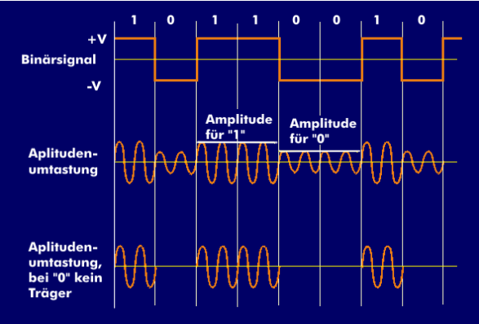

Abbildung 1 - Amplitudenumtastung (IT Wissen n.d.)

***FSK - Frequenzumtastung***

Bei der Frequenzumtastung handelt es sich um eine Frequenzmodulation, wobei das zu modulierende Signal digital und das Trägersignal sinusförmig ist. Die Trägerfrequenz wird geändert während die Trägeramplitude konstant bleibt. Der Digitalwert „0“ kann dann mit der Trägerfrequenz f1 abgetastet werden und der Digitalwert „1“ kann mit einer anderen Frequenz f2 abgetastet werden. Entsprechend dem Nutzsignal wird bei diesem Verfahren jeweils eine andere Frequenz gesendet. Bei Änderung des Nutzsignals wird dann auf die andere Frequenz umgeschaltet. Normalerweise werden zwei verschiedene Frequenzen verwendet, es ist allerdings auch möglich mit mehreren Frequenzen zu arbeiten. So zum Beispiel bei 4-FSK, wo vier verschiedene Frequenzen zum Einsatz kommen und dann entsprechend den vier Dibits „00“, „01“, „10“ und „11“ zugeordnet werden. (IT Wissen n.d.)

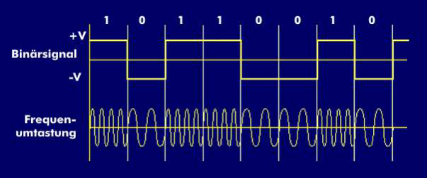

Abbildung 2 - Frequenzumtastung (IT Wissen n.d.)

***PSK – Phasenumtastung***

Bei der Phasenumtastung handelt es sich um eine Phasenmodulation, wobei das zu modulierende Signal digital und das Trägersignal sinusförmig ist. Die Trägeramplitude sowie die Trägerfrequenz sind dabei konstant. Den Digitalwerten „0“ und „1“ werden bestimmte Phasenlagen der Trägerfrequenz zugeordnet, beispielsweise 0° für den Digitalwert „0“ und 180° (halbe Periode) für den Digitalwert „1“. Hat man nur diese 2 Zustandsänderungen spricht man von Zweiphasenumtastung (BPSK), verwendet man jedoch zusätzlich auch die Phasenlagen 90° und 270°, unterteilt die Periode also in 4 Teile, so kann man die Übertragungsgeschwindigkeit erhöhen. Man spricht dann von der sogenannten Quadraturphasenumtastung(QPSK). (IT Wissen n.d.)

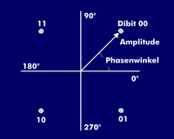

Abbildung 3 - Phasenumtastung BPSK (IT Wissen n.d.)

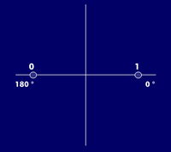

Abbildung 4 - Phasenumtastung QPSK (IT Wissen n.d.)

## Übertragungsverfahren

In der PMD definiert

### Signalspreizverfahren

In den ersten Entwicklungen des IEEE 802.11 Standards wurden die Daten mit Hilfe von Spreizbandverfahren übermittelt. Bei diesem Verfahren wird das Nutzsignal mit Hilfe einer Codefolge über das gesamte zur Verfügung stehende Band gespreizt. Im Wesentlichen kamen bei der 802.11 Implementierung folgende Verfahren zum Einsatz:

***DSSS – Direct Sequence Spread Spectrum***

Bei dem DSSS Signalspreizverfahren wird die vorhandene Bandbreite in Kanäle unterteilt. Jeder Sender sendet dabei auf einem eigenen Kanal. Die Nutzdaten werden durch einen Spreiz-Code über die Kanalbandbreite gespreizt. Der Code wird dabei einfach Exclusiv-ODER zum Nutzsignal hinzuaddiert. Das Verfahren hat den Vorteil, dass über einen größeren Frequenzbereich mit einer kleineren Sendeleistung gesendet werden kann, wobei die Energie unverändert bleibt. Bei einer Störung wird somit nur ein Teil der Information gestört und nicht das komplette Signal.

Nach 802.11 Definition wurde bei DSSS-System das Phase-Key-Shifting als Modulationsverfahren eingesetzt. Durch eine Kombination von den unterschiedlichen PSK-Varianten und verschiedenen Spreiz-Codes konnten mit der DSSS-Technologie Datenraten von 1Mbit/s und 2 Mbit/s umgesetzt werden. (Rech 2012, S.88ff)

***FHSS – Frequency Hopping Spread Spectrum***

Bei dem FHSS Signalspreizverfahren wird eine Frequenzumtastung vorgenommen. Allerdings stehen hierbei nicht nur 2 unterschiedliche Frequenzen zur Verfügung, sondern mehrere Frequenzen zwischen denen fortlaufend umgeschaltet werden kann. Dabei bildet eine Frequenz jeweils einen Kanal und die Gesamtzahl an Kanälen kann je nach System im hohen vierstelligen Bereich liegen. Die einzelnen Kanäle sind gleich weit voneinander entfernt und die Position innerhalb des Frequenzbandes ist durch die jeweilige Centerfrequenz bestimmt. (Rech 2012, S.74)

### Multiplexverfahren

Um der Multipath-Problematik zu entgehen werden die Daten parallel mit geringer Datenrate verschickt anstatt seriell mit hoher Datenrate. Damit eine parallele Datenübertragung stattfinden kann ist es notwendig mehrere unabhängige Kanäle (Unterträger) zur Verfügung zu haben. In der Nachrichtentechnik erfolgt dieser Vorgang durch das Frequenzmultiplexing (FDM = frequency-division multiplexing). Eine spezielle Ausprägung der Frequenzmultiplexverfahren ist OFDM (orthogonal frequency-division multiplexing). Dabei wird der Datenstrom auf mehrereUnterkanäle aufgeteilt, damit die Daten parallel mit geringer Datenrateübertragenwerden können. Dadurch lassen sich höhere Datenraten erzielen und es hat den positiven Nebeneffekt, dass die Daten unempfindlicher gegenüber Störungen sind, da diese für gewöhnlich nur über einem kleinen Frequenzbereich auftreten und deshalb der Großteil der Daten ungestört gesendet und empfangen werden kann.Der Abstand zwischen den einzelnen Unterträgern ist der entscheidende Unterschied zwischen normalem FDM und OFMD. Der Abstand bei FDM ist verhältnismäßig groß um eine gegenseitige Beeinflussung der Unterträger zu verhindern und die Kanäle damit als unabhängig zu betrachten sind. Das bedeutet im Umkehrschluss aber auch, dass FDM ineffizient ist, was den Bandbreitenbedarf angeht.

## Frequenzbänder

Zur drahtlosen Übertragung von Daten werden je nach 802.11 Standarderweiterung unterschiedliche Frequenzbänder genutzt.

Ein Frequenzband besteht aus mehreren Frequenzbereichen, die sich durch gleiche Eigenschaften bei der Übertragung auszeichnen. Für die drahtlose Übertragung gibt es allerdings jeweils Vorschriften bezüglich Sendeleistung und Auswahl der Frequenzbereiche. Die für WLAN infrage kommenden Frequenzbereiche sind in die nachfolgend aufgeführten Bänder aufgeteilt und werden kurz erläutert. (Rech 2012, S.299)

* Low-Band Bereich 2,4 – 2,4835 GHz
* High-Band Bereich 4,9 – 5,825 GHz (in EU nur 5,15 – 5,725 GHz)
* Ultra-Band Bereich 57 – 66 GHz (in EU nur 59,4 -64GHz) (Rech 2012, S.299)

### Low-Band

Die Aufteilung des 2,4GHz Frequenzbandes ist durch den jeweiligen WLAN Standard und außerdem regional festgelegt. In Europa ist das ISM Band z.B. unter Einsatz der DSSS-Technologie in 13 Kanäle mit je 22 MHz Bandbreite und der bereits erwähnten Sendeleistung von 100 mW (20dBm) unterteilt. Die Abstände zwischen den Center-Frequenzen betragen nur 5MHz. Somit ergeben sich aus den insgesamt 13 nur 3 überlappungsfreie Kanäle. (Rech 2012, S.103ff)

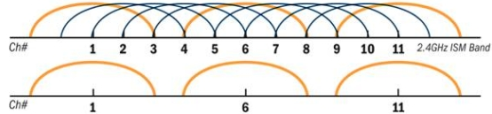

Abbildung 5 - Kanalaufteilung im 2,4 GHz Frequenzband DSSS (Haberland 2011)

### High-Band

Das 5GHz-Band wird in Europa für viele Anwendungen genutzt. Bestimmte Bereiche des Bandes sind für den Wetterdienst, militärisches Radar und verschiedene Funkanwendungen reserviert und dürfen durch die drahtlose Datenübertragung nicht gestört werden. Um das zu gewährleisten, wird eine automatische Leistungsregelung „Transmit Power Control“ (TPC) und ein dynamisches Frequenzwahlverfahren „Dynamic Frequency Selection“ (DFS) eingesetzt. TPC ermöglicht dem AP die Sendeleistung dynamisch an die Funkverbindung anzupassen. Somit können bei guter Funkverbindung die Daten mit einer geringeren Sendeleistung gesendet werden. In der EU ist eine Leistungsregelung von mind. 6dB für TPC vorgeschrieben. Wird ein Kanal oder ein bestimmter Frequenzbereich von einer anderen Anwendung wie z.B. dem militärischen Radarsystem benötigt, kann mittels implementierten DFS ein automatischer Frequenzwechsel sichergestellt werden. (Rech 2012, S.143ff) (Schnabel 2014)

Für die drahtlose Datenübertragung wird das 5GHz Frequenzband in weitere 3 Unterbänder aufgeteilt. Die ersten beiden Bänder liegen im Bereich von 5,15 – 5,25GHz und 5,25-5,35GHz und sind jeweils in vier 20MHz Kanäle aufgeteilt. Die Sendeleistung auf den ersten zwei Unterbändern ist auf 200 mW (23dBm) begrenzt. Sofern nur TPC und kein DFS bei der Nutzung implementiert ist darf nur der untere Kanal mit einer Sendeleistung von max. 60 mW (17,8 DBm) verwendet werden. Ist weder TPC noch DFS implementiert darf ebenfalls nur das untere Band mit einer maximalen Sendleistung von 30mW (14,8 dBm) genutzt werden. Um eine Beeinflussung von benachbarten Systemen auszuschließen, dürfen die beiden Frequenzbänder nur in geschlossenen Räumen betrieben werden. (Rech 2012, S.143ff)

Das dritte Unterband liegt im Bereich von 5,47 – 5,725 GHz und darf nur mit implementierten TPC und DFS mit 1 W (30dBm) Sendeleistung betrieben werden. Im Gegensatz zu den ersten beiden Unterbändern darf das dritte Band auch außerhalb geschlossener Räume betrieben werden. (Rech 2012, S.143ff)

Insgesamt stellt das 5GHz Band 19 überlappungsfreie 20 MHz Kanäle zur Verfügung. Diese Aufteilung und die vorgestellten Mechanismen wurden in der IEEE 802.11h Erweiterung spezifiziert und werden bei allen späteren Teil-Standards beibehalten. (Rech 2012, S.143ff)

|  |  |  |
| --- | --- | --- |
| **Band** | **Kanal** | **Center-Frequenz** |
| 5,15 - 5,25 GHz | 36  40  44  48 | 5180 MHz  5200 MHz  5220 MHz  5240 MHz |
| 5,25 - 5,35 GHz | 52  56  60  64 | 5260 MHz  5280 MHz  5300 MHz  5320 MHz |
| 5,47 - 5,725 GHz | 100  104  108  112  116  120  124  128  132  136  140 | 5500 MHz  5520 MHz  5540 MHz  5560 MHz  5580 MHz  5600 MHz  5620 MHz  5640 MHz  5660 MHz  5680 MHz  5700 MHz |

Tabelle 1 - Kanalauteilung im 5GHz Bereich für den europäischen Raum (Rech 2012, S.145)

### Ultra-Band Bereich

Im Jahr 2002 wurde auch der Ultra-Band Bereich für drahtlose Datenübertragung freigegeben. Das Frequenzband erstreckt sich von 57GHz bis 66GHz. Insgesamt stehen vier 2,16 GHz breite Kanäle zur Verfügung, wobei mit max. Sendeleistung von 10W (40dBm) gesendet werden darf. In Europa ist der Bereich auf 59,4 -64 GHz und somit auf die Kanäle 2, 3, 4 beschränkt. Aufgrund der Wellenlänge von 50mm ergibt sich eine hohe Freiraumdämpfung für den 60GHz Bereich. Der Freiraumdämpfungswert beträgt 68 dB pro Meter und ist somit um 20 dB höher als im 5GHz Bereich und um 27 dB höher als im 2,4 GHz Bereich. Zudem kommt eine erhöhte Luftabsorption von 15 dB/ km hinzu.

Aufgrund dieser physikalischen Eigenschaften ist die Reichweite in diesem Bereich auf 10 – 20 Meter Sichtverbindung eingeschränkt. (Lipinski 2012) (Rech 2012, S.298ff)

|  |  |  |
| --- | --- | --- |
| **Bandbereich** | **Kanal** | **Center-Frequenz** |
| 57 – 66 GHz | 1 | 58,32 GHz |
| 2 | 60,48 GHz |
| 3 | 62,64 GHz |
| 4 | 64,8 GHz |

Tabelle 2 - Kanalaufteilung im Ultra-Band Bereich (Lipinski 2012)

Der große Vorteil vom 60GHz-Frequenzband ist, dass hier eine gesteigerte Sendeleistung möglich ist, allerdings steigen mit der Frequenz auch die natürliche Dämpfung des Signals und somit auch die Reichweite.

Das 5GHz-Frequenzband bietet im Gegensatz zu dem 2,4GHz-Frequenzband deutlich mehr überlappungsfreie Kanäle, die sich nicht gegenseitig beeinflussen. Außerdem ist das 5GHz-Frequenzband nicht so überlaufen, da noch nicht viele Technologien dieses Frequenzband nutzen und auch die meisten heutigen drahtlosen Netzwerke eher noch im 2,4GHz-Frequenzband angesiedelt sind.

Allerdings muss bei einer Aufrüstung oder einem Umstieg des drahtlosen Netzwerkes in ein höheres Frequenzband auch berücksichtigt werden, dass die entsprechende Hardware besorgt werden muss, die zum jetzigen Zeitpunkt noch relativ kostspielig sind.

## Funkverbindung

### SISO

Hat man auf Sende- und Empfangsseite jeweils 1 Antenne spricht man von Single Input Single Output.

### Mischformen

* SIMO

Hat man auf der Sendeseite 1 Antenne und auf der Empfängerseite mehrere Antennen spricht man von Single Input Multiple Output.

* MISO

Hat man auf der Sendeseite mehrere Antennen und auf der Empfängerseite 1 Antenne spricht man von Multiple Input Single Output.

### MIMO

Hat man auf der Sendeseite mehrere Antennen und auf der Empfängerseite mehrere Antennen spricht man von Multiple Input Multiple Output.

Wie genau die Verbindung dann funktioniert wird später noch beschrieben wenn es um die neuen WLAN-Standards geht.

## WLAN - Netzwerkformen

### Ad-hoc

Die einfachste Form eines drahtlosen Netzwerkes besteht aus 2 Rechnern mit eingebauten Netzwerkkarten, die WLAN-fähig sein müssen. Während man bei drahtgebundenen Netzen für eine Erweiterung des Netzwerkes einen Hub benötigt um die Rechner miteinander zu verbinden, braucht man bei WLAN keine Extrageräte sondern nur einen weiteren Rechner mit WLAN-Netzwerkkarte. Jeden dieser Rechner bezeichnet man dann als Funkzelle und solange 2 oder mehr Rechner sich in derselben Funkzelle aufhalten, können sie direkt miteinander kommunizieren. Bezüglich der Reichweite eines solchen Ad-hoc Netzwerkes ist zu sagen, dass im Freien bis zu 300m möglich sind und innerhalb von Gebäuden immerhin noch ca. 30-50m. (Rech 2012, S.43f)

### Infrastruktur

Da es in der Praxis notwendig ist bei vielen Netzwerken eine deutlich höhere Reichweite zu bewerkstelligen, reicht ein Ad-hoc Netzwerk nicht mehr aus. Dazu greift man auf die bereits bestehende Infrastruktur zurück, wobei Access Points eine größere Rolle spielen. Sie bilden quasi eine Brücke zwischen den einzelnen Funkzellen und der bestehenden Infrastruktur. Stellt man mehrere Access Points auf, die eine durchgehende Fläche ausleuchten, kann der Anwender sich zwischen den Funkzellen bewegen ohne die Verbindung zum WLAN zu verlieren. (Rech 2012, S.45f)

### Mesh-Netzwerke

Bei einem sogenannten Mesh-WLAN handelt es sich um eine komplexe Vernetzung von Access Points, die dazu dienen soll mehrere Gebäude drahtlos zu vernetzen. Die Access Points werden dabei nicht mehr per Ethernet, also drahtgebunden, verkabelt, sondern stattdessen kommen 3 neue Stationsformen zum Einsatz. Zuerst sind die Mesh Access Points (MAP) zu nennen, die im Prinzip nichts anderes als normale Access Points sind, also einen Zugangspunkt zum aufgebauten Netzwerk darstellen. Mesh Points (MP) sind für den Datenaustausch zu anderen Mesh Access Points, Mesh Points und Mesh Portals ausgelegt. Mesh Portals (MPP) funktionieren vom Prinzip her wie ein Gateway, können also Verbindungen zu anderen Mesh-WLAN-Netzen oder sogar zu Netzwerken herstellen, die nicht dem 802.11-Standard entsprechen. In einem Mesh-WLAN sind dann eine Vielzahl solcher Stationen im Einsatz und miteinander verbunden und zwar in der Regel über das 5GHz-Frequenzband, da es hier mehr unabhängige Kanäle zur Verfügung hat. Über einen Routing-Algorithmus soll dann sichergestellt werden, dass immer die günstigste Verbindungsstrecke gewählt wird und somit wenig Übertragungsfehler, kurze Verzögerungszeiten und eine hohe Übertragungsrate gewährleistet werden. Alle Mesh-Stationen senden in regelmäßigen zeitlichen Abständen ein Signal aus, dass andere Stationen informieren soll, welche Knoten sie als direkten Nachbarn haben. Das Mesh-WLAN kann sich auf diese Art und Weise dynamisch selbst aufbauen und verwalten, sprich bei Ausfall einer Station werden die nötigen Verbindungen hergestellt und wenn die Station wieder erreichbar ist, werden diese Verbindungen wieder getrennt und der Ursprungszustand hergestellt.(Rech 2012 S.56ff)

# Problematik der Drahtlosübertragung

Der Verzicht auf Kabel bei der Übertragung durch die Luft sorgt dafür, dass man nun allerlei physikalischen Einflüssen unterliegt, die eine nicht zu vernachlässigende Wirkung auf die Reichweite und die Signalstärke haben. Damit hat das Funkmedium direkten Einfluss auf die erzielbaren Datenraten. Um welche Einflüsse es sich dabei im Speziellen handelt wird nachfolgend genauer erläutert.

## Dämpfung

Unter Dämpfung versteht man einen Energieverlust von elektromagnetischen Wellen aufgrund deren Ausbreitung im freien Raum. Die Hauptursachen für diesen Verlust sind zunächst einmal die sogenannte Freiraumdämpfung, und weiterhin natürlich Hindernisse jeglicher Art, die sich auf der Funkstrecke befinden (Rech 2012, S.337ff).

Die Freiraumdämpfung beschreibt die Reduzierung der Leistungsdichte bei der Ausbreitung der elektromagnetischen Wellen im freien Raum, also ohne Störeinflüsse von zusätzlich dämpfenden Medien (wie z.B. Luft) oder anderen Störungen durch Reflexionen. Idealerweise wird eine Freiraumdämpfung nur im Vakuum auftreten, beispielsweise im Weltraum bei Richtfunkverbindungen von oder zu Satellitenpositionen (Wolff n.d.)

$$F=( \frac{4πr*f}{c})²$$

Formel 1 – Freiraumdämpfung (Wolff n.d.)

r = Kugelradius bzw. Abstand Sender/Empfänger

f = Sendefrequenz

c = Lichtgeschwindigkeit (~3\*108 m/s)

Besonderen Stellenwert hat die Dämpfung von diversen Baumaterialien, da ein WLAN in der Praxis sehr oft nicht im freien Raum sondern innerhalb eines Gebäudes oder auch nur innerhalb geschlossener Räume eingerichtet wird. Die Dämpfungswerte einer Reihe von gängigen Baumaterialien sind nachfolgend aufgelistet unter Beachtung der Bandbreite.

|  |  |  |
| --- | --- | --- |
| **Material** | **2,4 GHz-Dämpfung** | **5 GHz-Dämpfung** |
| Hochlochziegel 11,5cm | ca. 7 dB | ca. 10 dB |
| Leichtbeton 11,5cm | ca. 12 dB | ca. 19 dB |
| Lehmstein 11,5cm | ca. 22 dB | ca. 36 dB |
| Kalksandstein 24cm | ca. 9,5 dB | ca. 23 dB |
| Leichtbeton 30cm | ca. 26 dB | ca. 35 dB |
| Stahlbeton 16cm | ca. 20 dB | ca. 32 dB |
| Hochlochziegel 36cm | ca. 26 dB | ca. 50 dB |
| Tondachziegel 1,3cm | ca. 3 dB | ca. 8 dB |
| 2-fache Wärmeschutzverglasung | ca. 33 dB | ca. 27 dB |

Tabelle 3 - Übersicht Dämpfungswerte Materialien (Rech 2012, S.419)

## Physikalische Einflüsse

Abgesehen von der obligatorischen Freiraumdämpfung und den offensichtlichen Hindernissen spielen auch noch andere Faktoren eine Rolle wenn es um die Reichweitenbetrachtung geht. Da beim Wireless LAN elektromagnetische Wellen zur Datenübertragung verwendet werden muss man natürlich auch die vielfältigen physikalischen Effekte betrachten, die auf eine solche Welle einwirken.

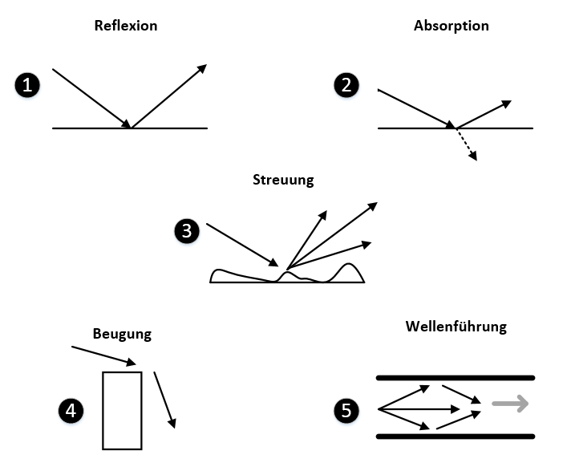

Abbildung 6 - Effekte der Funkausbreitung (Dr. rer. nat. Gütter 2014, S.5)

### Reflexion

Die Welle trifft auf eine Grenzfläche, die sich dadurch auszeichnet, dass sich hier der Brechungsindex oder der Wellenwiderstand ändert. Dabei wird in der Regel nur ein Teil der Energie reflektiert (Reflexion) und der andere Teil breitet sich im anderen Medium weiter aus (Transmission). Sollte sich der Einfallswinkel an einer Grenzfläche von zwei nicht absorbierenden Medien mit unterschiedlicher Ausbreitungsgeschwindigkeit über einem bestimmten Wert, dem sogenannten Grenzwinkel der Totalreflexion befinden, wird die Welle nicht mehr in das zweite Medium transmittiert, sondern nahezu vollständig reflektiert und verbleibt im ersten Medium gemäß der Regel Einfallswinkel = Ausfallswinkel. (Hering Martin Stohrer 2012, S.293ff)

### **Absorption**

Die Welle wird bei der Reflexion, wie bereits erwähnt, nur teilweise reflektiert, der andere Teil der Energie kann von einem Stoff bzw. Körper aufgenommen (absorbiert) werden. Dadurch wird die Transmission, also der Grad an Durchlässigkeit einer Welle, in entsprechender Weise abgeschwächt (Rech 2012, S.298).

Ein großes Problem bei dem neuen WLAN-Standard 802.11ad im 60GHz Frequenzband ist die Luftabsorption des Sauerstoffs bei dieser Frequenz. Bis zu 98% der Energie wird vom Sauerstoff in der Luft absorbiert und die Reichweite somit stark beschränkt. (Hakusui 2001)

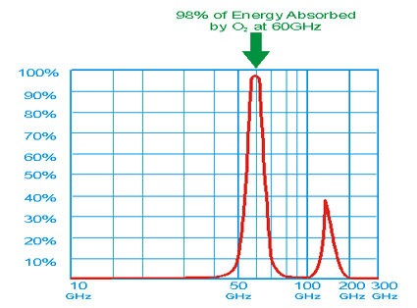

Abbildung 7 - Luftabsorption abhängig von der Frequenz (Hakusui 2001)

### Streuung

Wenn die Welle auf eine glatte (bezüglich Wellenlänge kleine Rauigkeiten) Oberfläche trifft, wird sie gemäß Reflexionsgesetz gerichtet reflektiert und transmittiert. Sollte die Oberfläche jedoch deutlich rauer sein, wird die Welle diffus gestreut, d.h. in mehrere verschiedene Richtungen abgelenkt. (Hering Martin Stohrer 2012, S.549ff)

### Beugung

Die Welle trifft auf ein Hindernis und wird dort abgelenkt. Dadurch kann sich eine Welle in Bereichen ausbreiten, die nicht durch direkte Sichtverbindung erreichbar wären. Ursache für die Beugung ist die Entstehung neuer Wellen entlang der Wellenfront und somit auch Interferenz (Überlagerung). Dies geschieht nach dem huygens-fresnelschen Prinzip, welches besagt, dass jeder Punkt einer Wellenfront als Ausgangspunkt einer neuen Welle, der sogenannten Elementarwelle, betrachtet werden kann. Überlagert man dann sämtliche Elementarwellen erhält man die neue Lage der Wellenfront. Durch die Interferenz entstehen entlang der Welle immer wieder Maxima, an denen die Amplitude maximal wird und Minima, an denen die Amplitude minimal wird. (Hering Martin Stohrer 2012, S.549ff)

### Wellenführung

Wird eine Welle in einem Leiter geführt, so werden nur diejenigen Wellen in den Leiter hineingeführt, die über dem Grenzwinkel der Totalreflexion liegen, damit möglichst wenig der Energie bei den unzähligen Reflexionen innerhalb des Leiters verloren geht und der größtmögliche Teil der Welle vollständig reflektiert wird. In der Praxis ist eine vollständige Totalreflexion allerdings nicht umsetzbar, ein kleiner Teil der Energie wird immer absorbiert, damit gibt es dann auch Grenzen der Übertragung, insbesondere der Übertragungsstrecke, da das Signal irgendwann zu schwach wird oder zu stark verzerrt ist und der Empfänger die Flanken nicht mehr eindeutig identifizieren kann. (Hering Martin Stohrer 2012, S.549ff)

### Polarisationsdämpfung

Ein weiterer wichtiger Faktor bei der Betrachtung von Funknetzen ist die Antenne. Die Position und Ausrichtung bestimmt entscheidend die Reichweite und Verbreitung des Signals. Die Polarisation einer Antenne gibt im Wesentlichen die Richtung der elektrischen Feldlinien einer elektromagnetischen Welle an. Für den Fall, dass zwei Antennen direkt aufeinander ausgerichtet sind ist es von entscheidender Bedeutung, dass die Polarisation so genau wie möglich aufeinander abgestimmt wird. Im Nachfolgenden wird zudem noch zwischen linearer und zirkularer Polarisation unterschieden. (Hering Martin Stohrer 2012, S.578ff)

### Lineare Polarisation

Bei der linearen Polarisation sind die Komponenten des magnetischen Feldes zeitlich konstant und zeigen immer in dieselbe Richtung, solange kein richtungsänderndes Ereignis auftritt. Innerhalb der linearen Polarisation wird weiterhin noch zwischen vertikaler und horizontaler Polarisation unterschieden.

Bei der vertikalen Polarisation verlaufen die elektrischen Feldlinien lotrecht zur Erdoberfläche und das Magnetfeld baut sich horizontal auf (siehe Abbildung) (Rech 2012, S.328ff).

Analog dazu verlaufen die elektrischen Feldlinien bei horizontaler Polarisation parallel zur Erdoberfläche und das entsprechende Magnetfeld baut sich vertikal auf (Rech 2012, S.328ff).

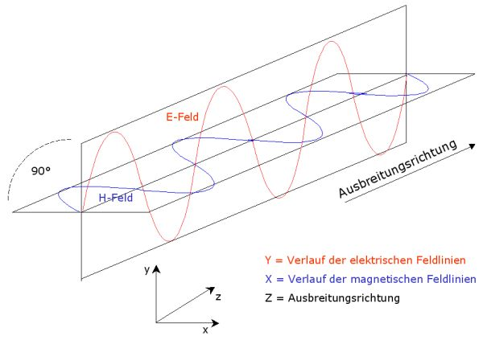

Abbildung 8 - Lineare Polarisation (ADACOM e.V. 2011)

### Zirkulare Polarisation

Bei der zirkularen Polarisation ist die Richtung der elektrischen und damit auch der magnetischen Feldlinien nicht fixiert, sondern rotieren mit konstanter Geschwindigkeit entweder nach links oder nach rechts (siehe Abbildung). Dies erreicht man beispielsweise durch zwei linear polarisierte Antennen, die zum einen um 90° versetzt sein müssen und zum anderen um 90° phasenverschoben gespeist werden. Bei der zirkularen Polarisation ist die Richtung der Feldlinien nicht fixiert. Häufig kommt es bei der Reflexion an Hindernissen zu einer Umkehrung der Drehrichtung, was wiederum zu Dämpfungserscheinungen und somit zu Energieverlusten führen kann (Rech 2012, S. 328ff).

Die korrespondierende Empfangsantenne sollte für optimalen Empfang dieselbe Polarisation und gegebenenfalls auch dieselbe Drehrichtung haben wie die Sendeantenne. Ist dies nicht der Fall und verwendet man zum Beispiel eine vertikal und eine horizontal polarisierte Antenne, so kommt es mit Sicherheit zu einer gewissen Dämpfung des Signals, der sogenannten Polarisationsdämpfung. Diese bewegt sich in der Praxis in einer Größenordnung von etwa 20-30 dB. Bei der Verwendung einer zirkular polarisierten Antenne als Empfangs- oder Sendeeinheit sinkt die Polarisationsdämpfung auf nur noch 3 dB, was einen um mindestens den Faktor 50 besseren Wert darstellt.

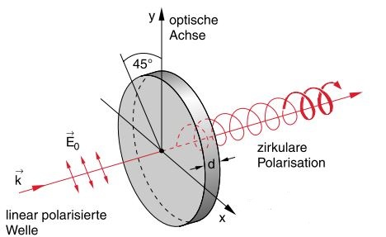

Abbildung 9 - Zirkulare Polarisation (Bergmann 2013)

### Interferenz

Im Allgemeinen beschreibt Interferenz die Überlagerung zweier oder mehrerer Wellen nach dem Superpositionsprinzip, also die Addition der entsprechenden Amplituden. Im Extremfall kann es dabei entweder zu einer destruktiven Interferenz oder zu einer konstruktiven Interferenz kommen. Sind die Wellen in Phase, sprich es gibt keine Phasenverschiebung bzw. ist diese ein Vielfaches der Periode (Δφ = 0, 2π, 4π, 6π, …), so handelt es sich um konstruktive Interferenz, was bedeutet, dass sich die Wellen verstärken. In diesem Fall entstehen im Interferenzmuster immer wieder Maxima und Minima der überlagerten Welle.

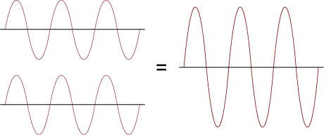

Abbildung 10 - konstruktive Interferenz bei Wellen (Mag. Volgger n.d.)

Beträgt die Phasenverschiebung eine halbe Periode oder ungerade Vielfache davon, also genau 180° oder jeweils weitere 360° (Δφ = π, 3π, 5π, 7π, …), so handelt es sich um destruktive Interferenz, was bedeutet, dass sich die Wellen gegenseitig vollständig auslöschen (selber Amplitudenhub, gegensätzliches Vorzeichen).

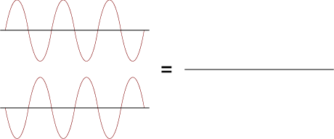

Abbildung 11 - destruktive Interferenz bei Wellen (Mag. Volgger n.d.)

Handelt es sich weder um destruktive noch um konstruktive Interferenz, so sind allerlei Zwischenwerte möglich.

### Multipath-Problem

In der Praxis von drahtlosen Netzwerken erfahren Funkwellen an Hindernissen mit einer großen Dämpfung Reflexionen. Dadurch breiten sich die Wellen in viele Richtungen mit unterschiedlichen Intensitäten weiter aus. Der Signalweg zwischen Sender und Empfänger kann deshalb sowohl in der Zeit als auch in der Signalstärke variieren. Die geringste zeitliche Verzögerung und kleinste Dämpfung erfahren die Signale, die auf direktem Weg vom Sender zum Empfänger gelangen, auf dem sogenannten „Line-of-Sight“-Pfad. Alle anderen Signale, die den Empfänger auf indirektem Weg erreichen und ein oder mehrmals reflektiert wurden und somit zeitlich verzögert und von der Signalstärke deutlich gedämpft beim Empfänger ankommen liegen auf „Non-Line-of-Sight“-Pfaden. Beim Empfänger überlagert sich das gesendete Signal folglich mit mehreren verschiedenen Signalstärken, die sich gegenseitig stören und das Ergebnis verfälschen. Der Zeitunterschied zwischen dem zuerst empfangenen Signal und dem zuletzt empfangenen Signal ist hierbei besonders kritisch und wird als „Delay Spread“ (Verzögerung der Ausbreitung) bezeichnet. Zusammengefasst wird dieses Problem der Interferenz der vom Sender gesendeten Funkwellen beim Empfänger als Multipath-Problem, da die Funkwellen wie oben beschrieben auf mehreren Wegen zum Empfänger gelangen können. (Rech 2012, S.114)

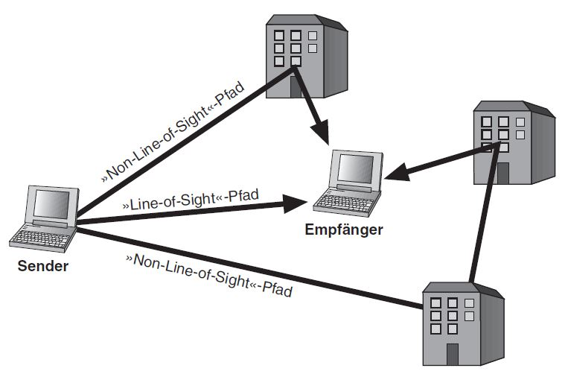

Abbildung 12 - Multipath Problem (Rech 2012, S.115)

## Mehrfachzugriff

Im Unterschied zu drahtgebundenen Netzwerken, wo nur per direkter Verbindung mit dem Medium darauf zugegriffen werden kann, ist es bei drahtlosen Netzwerken so, dass jeder Teilnehmer innerhalb eines Empfangsbereiches auf das Funkmedium zugreifen könnte. Um diesem rein theoretisch unendlichen Mehrfachzugriff Einhalt zu gebieten wurden 4 grundsätzliche Verfahren entwickelt, die nachfolgend kurz erläutert werden.

***TDMA (Time Division Multiple Access)***

Hierbei handelt es sich um ein Zeitmultiplexverfahren, wonach jeder Benutzer für eine bestimmte Zeitdauer das Übertragungsmedium zur Datenübertragung verwenden darf. Die Zeitdauer entspricht einer vorher festgelegten Zeitscheibe, die pro Benutzer in der Regel gleich groß ist. (Rech 2012, S.25)

***FDMA (Frequency Division Multiple Access)***

Die verfügbare Bandbreite des verwendeten Frequenzbandes wird in mehrere disjunkte (getrennt, kein Überlappung) Kanäle unterteilt und jedem Benutzer wird ein eigener Kanal zugeteilt, den er dauerhaft zur Datenübertragung verwenden kann. (Rech 2012, S.25)

***CDMA (Code Division Multiple Access)***

Bei diesem Verfahren kommt eine Verschlüsselung zum Einsatz, die dafür sorgt, dass die Daten beim Senden mit einem Code verschlüsselt werden und dann nur noch von einem Empfänger mit demselben Code wieder entschlüsselt werden können. Diese Verschlüsselung ist allerdings nicht im Sinne einer kryptografischen Verschlüsselung zu sehen, sondern dient nur dazu dem Mehrfachzugriff entgegenzuwirken. (Rech 2012, S.25)

***SDMA (Space Division Multiple Access)***

Hierbei handelt es sich um ein Raummultiplexverfahren, wobei die maximale Reichweite die Grundlage bildet. Ab einer bestimmten Reichweite wird dann das Signal der elektromagnetischen Welle derart abgeschwächt, dass parallel dazu ein weiteres System auf demselben Kanal betrieben werden kann ohne eklatanten Störungen zu unterliegen. (Rech 2012, S.25)

## Fremdzugriff

Wie bereits erwähnt handelt es sich bei drahtlosen Netzwerken um weitestgehend offene Netzwerke die von außen leicht zugänglich sind. Um zu verhindern, dass unerwünschte Benutzer in das Netzwerk eindringen können, wurden zahlreiche Verschlüsselungs- und Authentifizierungsverfahren entwickelt.

Im Sinne der historischen Reihenfolge wäre zunächst der Wired-Equivalent-Privacy-Algorithmus (WEP) zu nennen, der den Datenstrom mit einem 40 Bit bzw. 104 Bit großen Schlüssel codiert. Ein Unbefugter Eindringling sieht dann nur den verschlüsselten Datenstrom und kann ohne den entsprechenden Schlüssel die ursprüngliche Nachricht nicht entschlüsseln. Da dieses Verfahren mittlerweile deutlich veraltet ist und als leicht zu knacken gilt wurden weitere Verfahren mit höherer Sicherheit entwickelt (Rech 2012, S.223ff).

Die erste Weiterentwicklung war der Wi-Fi Protected Access (WPA). Dieses Verschlüsselungsverfahren enthält die Architektur von WEP, durch dynamische Schlüssel und Authentifizierungsmethoden wird jedoch ein zusätzlicher Schutz erreicht.

Nachfolger des WPA war dann schließlich der Wi-Fi Protected Access 2 (WPA2) welcher noch heute große Anwendung findet. WPA2 implementierte die grundlegenden Funktionen des neuen Sicherheitsstandards IEEE 802.11i (Erweiterung um die Sicherheitsprotokolle TKIP und CTR). (Rech 2012, S.223ff).

**Kanalüberlappung**

**Reichweite von WLAN Netzen**

**Sendeleistung Antenne**

# Aktuelle WLAN Standards

### 802.11n

Der WLAN-Standard 802.11n aus dem Jahre 2009 konnte mit einer Reihe von Neuentwicklungen aufwarten und ist der im Moment am weitesten verbreitete Standard sowohl bei privaten Netzwerken als auch im gewerblichen und industriellen Umfeld.

Die 802.11n-Erweiterung definiert einen neuen PHY-Layer bei dem Datenraten von bis zu 130 Mbit/s bei Access Point möglich sind. Zudem gibt es Erweiterungen an der MAC-Schicht zur effizienteren Datenübertragung, was ein Grund dafür ist, dass die hohen Datenraten umsetzbar sind.

Die zentrale Neuerung bei 802.11n ist die Nutzung intelligenter Antennensysteme. Es werden mehrere baugleiche Antennen eingesetzt und zwar jeweils in einem Abstand, der der halben Wellenlänge entspricht. Angesteuert werden diese durch einen intelligenten Signalverarbeitungsalgorithmus, der die Sende- und Empfangseigenschaften merklich verbessert und das Signal-Rausch-Verhältnis vergrößert. Im Endeffekt erhöht sich dadurch die Datenrate und auch die Reichweite. Wendet man dieses Verfahren sowohl auf der Sende- als auch auf der Empfängerseite an, handelt es sich um MIMO (Multiple Input Multiple Output). Dabei kann der Datenstrom aufgeteilt und auf verschiedenen Datenströmen übertragen. Da der Datenstrom auf mehrere räumlich getrennte Antennen aufgeteilt wird und somit die einzelnen Signale auf leicht unterschiedlichen Ausbreitungswegen übertragen werden, spricht man hierbei auch von Raum-Multiplexing. (Rech 2012, S.255ff)

Ebenfalls neu ist, dass die Abstrahlcharakteristik gezielt manipuliert wird. Normalerweise sind Access Points mit omnidirektionalen Antennen ausgestattet, das heißt sie senden Energie in alle Richtungen und erreichen jeden Client in der abgedeckten Umgebung. Die Neuerung bei 802.11n ist das sogenannte Beamforming wobei anstatt die Energie gleichermaßen in alle Richtungen zu senden, gezielt in Richtung eines Gerätes abzustrahlen. Durch die Bündelung der Energie ist es auch möglich Geräte in weiterer Entfernung zu erreichen und mit Daten zu versorgen. Dieses Verfahren erhöht speziell die Performance von Netzwerken mit mittleren Abständen, denn auf kurzen Wegen ist die Signalstärke groß genug um eine hohe Datenrate zu gewährleisten und bei sehr großen Abständen ist kein signifikanter Vorteil gegenüber omnidirektionalen Antennen mehr messbar (Gast 2013, S.60).

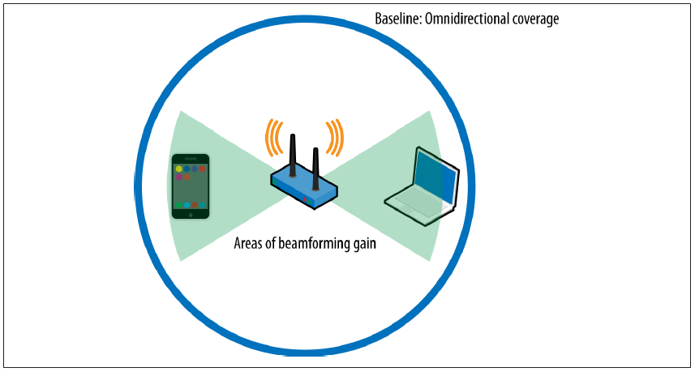

Abbildung 13 - Beamforming (Gast 2013, S.61)

Die Abbildung zeigt die Reichweite einer omnidirektionalen Antenne (großer blauer Kreis) im Gegensatz zu der Abdeckung beim Beamforming. Da viele Bereiche bei der gezielten Abstrahlung kaum bzw. gar keine Energie erhalten ist dies im Bereich der Endgeräte deutlich verstärkt und somit effizienter, also eine höhere Datenrate möglich.

Die PHY-Schicht bei 802.11n entspricht einem High-Throughput-OFDM-System (HT-OFDM-System) und stützt sich auf die auf OFDM basierenden PHY-Varianten nach 802.11a und 802.11g. Die Steigerung der Effizienz bei der OFDM-Datenübertragung bei 802.11n wird durch verschiedene Maßnahmen realisiert. Vorwiegend geht es dabei um die Reduzierung des Overheads und um die Erhöhung der Kanalbandbreite und der Modulationsraten.

Zwischen den einzelnen Datensymbolen bei der Datenübertragung mittels OFDM wird ein Guard-Intervall hinzugefügt, damit Interferenzen zwischen den einzelnen Symbolen nicht auftreten können. Die Interferenzen entstehen durch die verschiedenen Ausbreitungswege der Signale auf dem Weg zum Empfänger. Standardmäßig arbeitet ein PHY nach 802.11a/g mit einem Guard-Intervall von 800 ns und einer Gesamtsymbollänge von 4 µs. Betrachtet man die Gesamtsymbollänge ergibt sich dadurch eine Symbolrate von 250000 Symbolen pro Sekunde. Bei 802.11n kann nun zur weiteren Effizienzsteigerung optional ein verkürztes Guard-Intervall genutzt werden. Anstatt der 800 ns kann nun auch das verkürzte Guard-Intervall von 400 ns verwendet werden. Nutz man nun diese Möglichkeit reduziert sich die Gesamtsymbollänge auf 3,6 µs, was einer Symbolrate von 277800 Symbolen pro Sekunde entspricht. Durch das verkürzte Guard-Intervall lässt sich bei einer 64-QAM-Modulation und einer Coderate von 5/6 die Datenrate von 65 MBit/s auf 72,2 MBit/s steigern. (Rech 2012, S.255ff)

Das Modulationsverfahren der Wahl bei 802.11n ist die Quadratur-Amplituden-Modulation, die in verschiedenen Ausprägungen zum Einsatz kommt. Prinzipiell funktioniert dieses Verfahren so, dass das Signal in unterschiedlichen Phasenlagen und mit unterschiedlichen Amplituden übertragen werden kann. Bei 16-QAM zum Beispiel können 4 Bits pro Symbol übertragen werden und zwar werden 2 Bits zur Unterscheidung der Phasenlage (4 verschiedene) und 2 Bits zur Unterscheidung der Amplitude (4 verschiedene) codiert (Rech 2012, S.138).

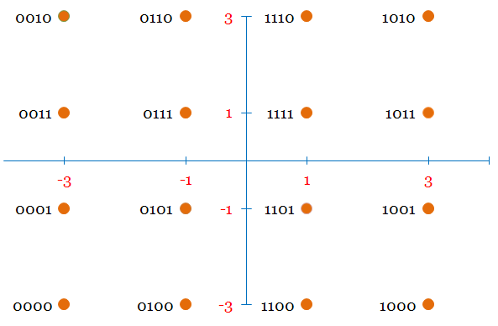

Abbildung 14 - 16QAM (GaussianWaves 2014)

In der Abbildung sind die 2 niederwertigen Bits stellvertretend für die Höhe der Amplitude (y-Achse) und die 2 höherwertigen Bits geben die Phasenlage an (x-Achse). Für eine höherwertige Modulation verwendet man noch mehr unterschiedliche Phasenlagen und Amplituden, erhöht also die Anzahl der Symbole pro Quadrant im Koordinatensystem. Bei 802.11n kommt 64-QAM zum Einsatz, wobei dann jeweils 3 Bits für die Codierung von Phasenlage und Amplitude verwendet werden, was jeweils 8 unterschiedliche Werte bedeutet. In jedem Quadranten vervierfacht sich so die Anzahl der Symbole auf 16. Aus diesem Grund können pro Symbol nun bereits 6 Bits übertragen werden (Rech 2012, S.139).

Zusätzlich zu der normalen Kanalbandbreite von 20MHz kann zur Erzielung der hohen Datenraten beim 802.11n-Standard optional eine Kanalbandbreite von 40 MHz gewählt werden, wobei man aufgrund der Tatsache, dass die Kanäle nebeneinander liegen, von Kanalbündelung spricht. 802.11n nutzt die 40-MHz-Bandbreite zweier unmittelbar benachbarter 20-MHz-Kanale übergangslos aus und bringt auf die 40-MHz-Bandbreite 108 Unterträger unter, also mehr als das Doppelte der 52 Unterträger eines 20 MHz breiten Kanals. Die verwendeten Unterträger sind von -58 bis -2 und von 2 bis 58 nummeriert, die Unterträger -1, 0 und 1 werden als Unterträger nicht verwendet, die Unterträger -53, -25, -11, 11, 25 und 53 werden als Pilotkanäle genutzt. Somit stehen für die Datenübertragung 108 Unterträger zur Verfügung. Man erhält bei der Nutzung von 40 MHz, gegenüber 20 MHz, mehr als die doppelte Bandbreite. Bei einer 64-QAM-Modulation, einer Coderate 5/6 und einem Guard-Intervall von 800 ns lasst sich die Datenrate von 65 MBit/s auf 135 MBit/s steigern. Verwendet man ein Guard-Intervall von 400 ns, so erhalt man eine Steigerung in der Datenrate von 72,2 MBit/s auf 150 MBit/s.

## 802.11ac

Der WLAN-Standard 802.11ac der im Jahre 2013 verabschiedet wurde, baut auf dem 802.11n-Standard auf und bringt einige Verbesserungen im Vergleich dazu mit sich, die dazu führen, dass eine deutlich höhere Datenrate möglich ist. Die Datenrate von 802.11ac soll zwischen 433 MBit/s und 6,9333 GBit/s liegen, was im Vergleich zu den n-Lösungen einer 3- bis 10-fachen Steigerung der Datenrate entspricht. Da bereits verschiedene Technologien (z.B. Bluetooth, Mikrowelle) das 2,4-GHz-Frequenzband nutzen und zudem nur wenige überlappungsfreie Kanäle zur Verfügung stehen, sollte dieser Problematik mit dem neuen 802.11ac-Standard abgeholfen werden. Hier wird nämlich ausschließlich das 5-GHz-Frequenzband verwendet, welches mehrere überlappungsfreie Kanäle gewährleistet und sich die Datenrate durch Bündelung dieser Kanäle steigern lässt.

Bei 802.11n stehen Kanalbreiten von 20MHz und optional auch 40MHz zur Verfügung, wobei aufgrund der geringen Anzahl an überlappungsfreien Kanälen die beste Performance bei 20MHz erzielt wird, solange auch noch andere Netzwerke in Reichweite dazwischenfunken. Der neue WLAN-Standard 802.11ac benutzt zusätzlich die Bandbreiten 80MHz und optional sogar 160MHz und kann so die Datenrate bereits um einen beträchtlichen Faktor steigern.

Die maximale Anzahl der Antennen wird auf 8 verdoppelt, sodass auch die Anzahl der möglichen Spatial Streams auf 8 erhöht wird. Dabei muss beachtet werden, dass nur bei Single-User MIMO 8 Streams möglich sind, bei Multi-User MIMO sind dann 4 Streams pro Gerät zur Verfügung stehen, insgesamt aber auch maximal 8 (Gast 2013, S.5).

Die Quadratur-Amplituden-Modulation wird nochmal einen Schritt verbessert und anstatt wie bei QAM64, wo 6 Bit pro Symbol übertragen werden können, können nun bei QAM256 sogar 8 Bit pro Symbol übertragen werden, was eine Steigerung der Datenrate um 33% bedeutet. Hierbei ist ein höheres Signal-Rausch-Verhältnis vonnöten um die Bit-Error-Rate niedrig zu halten.

Während bei 802.11n schon MIMO (Multiple Input Multiple Output) zum Einsatz kam um zwischen zwei Geräten mit einer oder mehreren Antennen Signale hin und her zu senden, kommt bei 802.11ac hinzu, dass die Streams auf mehrere Benutzer verteilt werden können und somit ein Multi-User MIMO möglich ist. Es können nun bis maximal insgesamt 8 parallele Streams an mehrere Geräte gesendet werden.

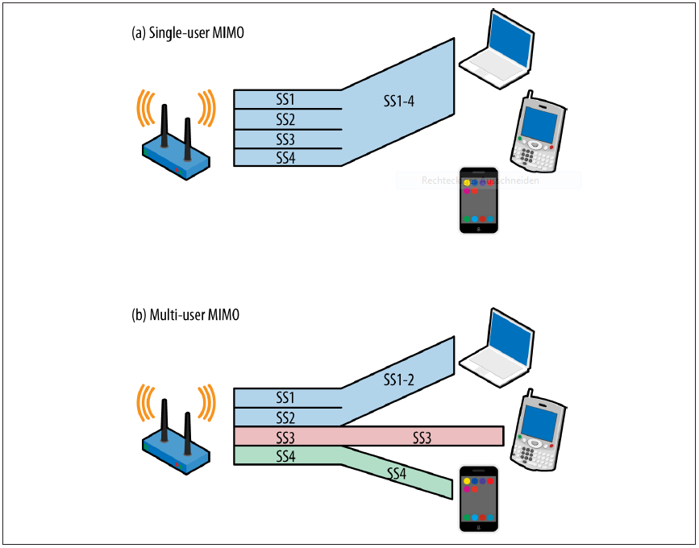

Abbildung 15 - Multiuser MIMO (Gast 2013, S.7)

Die Abbildung zeigt die Aufteilung der parallelen Spatial Streams beim Multi-User MIMO im Gegensatz zum Single-User MIMO, wo jeweils nur ein Gerät Daten empfangen kann. Man kann bei 802.11ac nun selbst entscheiden, wann welches Gerät wie viele Streams empfangen soll. Dabei spielt natürlich auch die Anzahl der verbauten Antennen in den Endgeräten eine Rolle, je mehr zur Verfügung stehen, desto höher die Anzahl der möglichen Spatial Streams und somit auch die Performance.

Die höhere Anzahl der Unterträger, die für die Datenübertragung verwendet werden können sorgt für eine Steigerung der Datenrate. Es werden wie bei der Vorgängerversion 802.11n benachbarte 20MHz Kanäle zu breiteren Kanälen gebündelt, die übergangslos genutzt werden können.

Der MCS-Index gibt eine Übersicht der theoretisch erreichbaren Datenraten in Abhängigkeit von dem Modulationsverfahren, der Code-Rate (Verhältnis der Nutzdaten zu Gesamtdaten), des Guard-Intervalles (SGI = 400ns, sonst 800ns), der Bandbreite und der Anzahl der Spatial Streams.

* Je besser das Modulationsverfahren, also je mehr Bits pro Symbol übertragen werden können, desto höher wird die Datenrate.
* Je besser die Code-Rate, also je größer der Anteil an verwertbaren Nutzdaten, desto höher ist die Datenrate.
* Je kürzer das Guard-Intervall, also die kleine Wartezeit zwischen dem Versenden von Frames, desto mehr Zeit bleibt um Daten zu verschicken und damit die Daten-Rate zu steigern.
* Je größer die Bandbreite, also die Anzahl der Unterträger auf denen Daten versendet werden können, desto größer und zwar auch etwa in diesem Verhältnis (doppelte Bandbreite = doppelte Geschwindigkeit) wird die Daten-Rate.
* Je mehr Spatial Streams, also Antennen die parallel Daten versenden können, desto höher wird die Daten-Rate und auch hier gilt in etwa, das eine Verdoppelung der Streams eine Verdoppelung der Daten-Rate entspricht.

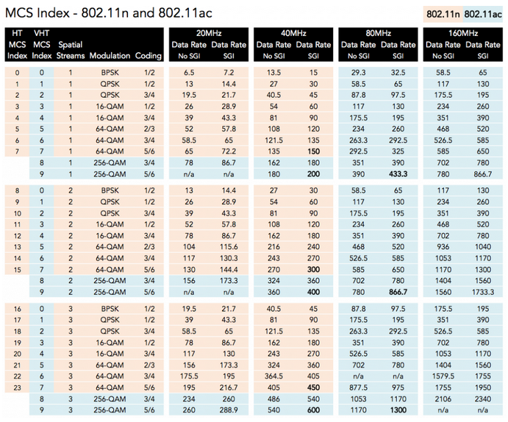

Abbildung 16- MCS Index (WLANpros 2014)

Die maximale Framegröße wird von fast 8000 auf über 11000 Bytes erhöht. Zum Verringern des Overhead durch Daten, die keine Nutzlast darstellen (insb. Header), werden mehrere Frames nacheinander verschickt insofern dies möglich ist (Gast 2013, S.38). Der Zugriff auf den Funkkanal bleibt während dieser Zeit erhalten. Um die Frame Aggregation zu gewährleisten muss der Sender in seine Sendewarteschlange schauen und prüfen, welche Frames er zu einem größeren Gesamtframe zusammenfassen kann. Dieses Verfahren ist seit 802.11n bekannt und wird seitdem auch verwendet, jedoch kommt beim neuen Standard 802.11ac ein neuer Aspekt hinzu. Jeder Frame wird als A-MPDU (Aggregated MAC Protocol Data Unit) versendet, selbst wenn nur ein einzelner Frame zu übertragen ist (Gast 2013, S.38). Was auf den ersten Blick noch ziemlich ineffizient klingt, nämlich jeden einzelnen Frame als A-MPDU zu versenden, macht aber Sinn wenn man sich vor Augen führt, wie lange es dauert in einem PLCP-Header (Physical Layer Convergence Protocol) allein die Größe eines Frames zu beschreiben. Da die maximale Übertragungszeit durch etwa 5,5 Mikrosekunden vorgegeben ist, kann während dieser Zeit mit den hohen Übertragungsgeschwindigkeiten von 802.11ac ein aggregated Frame mit bis zu 4,5 Megabyte an Daten versendet werden. Würde man diese Information im PLCP-Header übertragen, der mit geringstmöglicher Datenrate übertragen wird, würde bereits einiges an Zeit verschwendet, also verschiebt man diese Information bei 802.11ac in die A-MPDU, die mit der hohen Datenrate übertragen wird (Gast 2013, S.39).

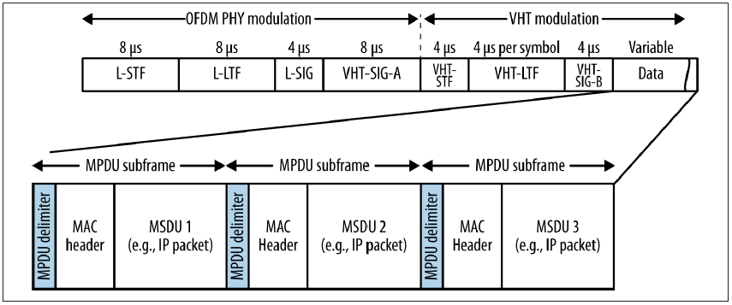

Abbildung 17 - Frame Aggregation (Gast 2013, S.39)

Die Abbildung zeigt das Format eines A-MPDU Frames mit der Unterteilung der Daten in mehrere Frames, die jeweils aus Trennzeichen (delimiter), MAC Header und den eigentlichen Nutzdaten bestehen. Die Größe der einzelnen Frames wird in den Trennzeichen codiert.

Bei 802.11ac kommt nun 256-QAM zum Einsatz, wobei bei der Codierung der Phasenlage und der Amplitude nochmal jeweils ein Bit mehr, also jetzt 4, zum Einsatz kommen. Dies führt logischerweise zu einer weiteren Vervierfachung der Anzahl an Symbolen pro Quadrant und somit zu einer höherwertigen Modulation, bei der 8 Bits pro Symbol übertragen werden können. Da sich die unterschiedlichen Phasenlagen und Amplituden bei höherwertigen Modulationen immer weniger unterscheiden ist es zwingend notwendig das Signal-Rausch-Verhältnis zu steigern um eine eindeutige Decodierung zu gewährleisten.

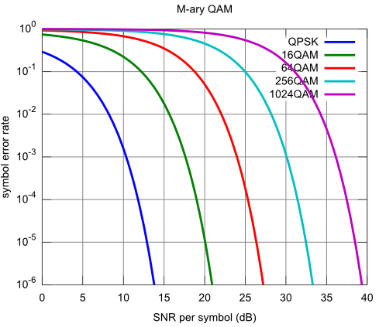

Abbildung 18 - Nentwig 2014

Die Abbildung zeigt das Signal-Rausch-Verhältnis pro übertragenem Symbol in dB für eine gewünschte Fehlerrate pro Symbol.

Um den Zugang zum Netzwerkmedium zu steuern werden sogenannte RTS (Request-To-Send) und CTS (Clear-To-Send) Frames verschickt. Der Sender schickt zunächst ein RTS um deutlich zu machen, dass er etwas senden möchte. Er kann diesen Frame auch duplizieren und so mehrere der 20MHz-Kanäle um die Erlaubnis bitten auf ihnen senden zu dürfen. Auf den freien und somit verfügbaren Kanälen wird der Empfänger dann ein CTS zurücksenden und der Sender weiß auf welchen Kanälen er nun seine Daten verschicken kann. Nachdem er pro freien Kanal ein Datenpaket geschickt hat, bekommt er für die fehlerfrei erhaltenen Pakete jeweils ein ACK vom Empfänger und der Ablauf startet erneut von vorne (Gast 2013, S.50ff).

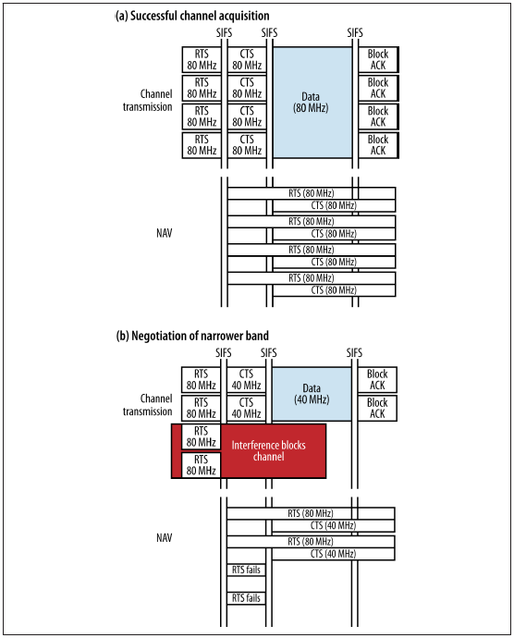

Abbildung 19 - RTS (Gast 2013, S.52)

Die kurzen Wartezeiten zwischen den einzelnen Frames sind die sogenannten SIFS, was für „Short Interframe Space“ steht und dem Zeitraum entspricht, den es benötigt um einen Frame zu verarbeiten und darauf zu antworten. Bei 802.11n im 2,4-GHz-Frequenzband sind das 10µs und im 5-GHz-Frequenzband, also auch bei 802.11ac, sind es 16µs.

## 802.11ad

Eine weitere Entwicklung der IEEE ist der Standard 802.11ad der im 60-GHz-Frequenzband angesiedelt wird und eine maximale Datenrate von über 6 GBit/s verspricht. Der Frequenzbereich liegt zwischen 57-64GHz (in Europa 59,5-64GHz). Die hohe Frequenz entspricht einer Wellenlänge von 50 Millimetern und das führt zu hohen Verlusten durch Freiraumdämpfung. Im Vergleich mit dem 5-GHz-Frequenzband ist diese um 20 dB (entspricht Faktor 100) höher und gegenüber 2,4-GHz sogar um 27 dB (Faktor 500). Auch die Absorption durch die Luft beträgt nicht unwesentliche 15 dB pro Kilometer was zu der Schlussfolgerung führt, dass 802.11ad nur auf kurze Strecken ausgelegt ist. Die erzielbare Reichweite ist durch die eben genannten Einflüsse stark eingeschränkt und beträgt selbst bei Sichtverbindung nur etwa 10 bis maximal 20 Meter (Rech 2012, S.302). Für große Netzwerke, beispielsweise in Unternehmen, ist dieser Standard daher nicht großflächig zu empfehlen, sondern richtet sich eher an Privatleute, die zu Hause auf kleinem Raum ein hochleistungsfähiges Netzwerk aufbauen wollen. Für kleine lokale Lösungen in Konferenzräumen oder in kleinen Büros in denen viele Daten ausgetauscht werden müssen wie etwa hochauflösende Videos oder Datensicherungen bietet 802.11ad eine gute und schnelle Alternative zu bereits verfügbaren Netzwerktypen an.

Die Kanalbandbreite bei 802.11ad ist mit 2160 MHz deutlich größer als die maximal 160 MHz bei 802.11ac und ein Hauptgrund für die sehr großen Datenraten, die mit diesem Standard erreicht werden können.

Ebenso wie bei 802.11ac kommt auch hier Beamforming zum Einsatz und ist aufgrund der deutlich größeren Freiraumdämpfung zwingend notwendig. Ebenso weil die Wellenlängen im Millimeter-Bereich liegen und dadurch das Multipath-Problem, also der Fakt, dass das Signal über mehrere Wege und teilweise verzögert beim Empfänger ankommt, nochmal eine andere Dimension erreicht.(Rech 2012, S.305)

Dieser Standard ist noch in seiner Frühphase und deshalb noch nicht sehr weit verbreitet. Da auch noch nicht viel Hardware in diesem Bereich verfügbar ist, hat sich diese Arbeit hauptsächlich mit 802.11ac beschäftigt.

# Praktische Umsetzung

Vorwort blabla

## Hardware

### 802.11ac Netzwerkkomponenten

Offizielle Herstellerangaben

AccessPoints



|  |  |
| --- | --- |
| **AC68-U** |  |
| ASUS RT-AC68U |  |
| Anzahl Antennen | 3 |
| Antennentyp | extern |
| Antennendesign | MIMO |
| Data Rate 802.11ac | 1300 Mbit/s |
| LAN | Gigabit LAN |



|  |  |
| --- | --- |
| **AC87-U** |  |
| ASUS RT-AC87U |  |
| Anzahl Antennen | 4 |
| Antennentyp | extern |
| Antennendesign | MU-MIMO |
| Data Rate 802.11ac | 1734 Mbit/s |
| LAN | Gigabit LAN |

|  |  |
| --- | --- |
| **EDIMAX** |  |
| Edimax EW-7822UAC AC1200 USB3.0 Adapter | |
| Anzahl Antennen | 2 |
| Antennentyp | intern |
| Antennendesign | MIMO |
| Data Rate 802.11ac | 867 Mbit/s |
| Interface | USB 3.0 |
| Operating Range | MCS 0-9 |

|  |  |
| --- | --- |
| **PCI-E 68U** |  |
| ASUS PCE-AC68U Dual Band PCI-E Adapter | |
| Anzahl Antennen | 3 |
| Antennentyp | extern |
| Antennendesign | MIMO |
| Data Rate 802.11ac | 1300 Mbit/S |
| Modulation | 64QAM, 16QAM, DQPSK, DBPSK CCK, OFDM |
| Interface | PCI-Express x1 |
| Nutzbare Kanäle 5GHz | 36-48 |

### Testrechner



|  |  |
| --- | --- |
| **HPE** |  |
| DELL Latitude E6530 |  |
| Prozessor | Intel i5 -3320M CPU @ 2.60 GHz |
| RAM | 12GB |
| LAN | Intel 82579LM Gigabit |
| 802.11ac Interface | EDIMAX EW-7822UAC USB3.0 Adapter |
| OS | Windows 7 Professional 64Bit |



|  |  |
| --- | --- |
| **EBE** |  |
| DELL Latitude E6530 |  |
| Prozessor | Intel i5 -3320M CPU @ 2.60 GHz |
| RAM | 8GB |
| LAN | Intel 82579LM Gigabit |
| 802.11ac Interface | EDIMAX EW-7822UAC USB3.0 Adapter |
| OS | Windows 7 Professional 64Bit |



|  |  |
| --- | --- |
| **OPTI780** |  |
| DELL Optiplex 780 |  |
| Prozessor | Intel Core 2 Duo CPU E7500 @ 2.93 GHz |
| RAM | 4GB |
| LAN | Intel 82567LM-3 Gigabit |
| 802.11ac Interface | LAN-Verbindung zu Access Point |
| OS | Windows 7 Professional 64Bit |



|  |  |
| --- | --- |
| **MEDI** |  |
| MEDION MT8 |  |
| Prozessor | Intel Core 2 Duo CPU 6300 @ 1,86 GHz |
| RAM | 3GB |
| 802.11ac Interface | ASUS PCE-AC68 PCI-E Adapter |
| OS | Windows 7 Ultimate 32 Bit |

## Software

### Jperf

Jperf ist ein Freeware-Tool zur Messung der Übertragungsgeschwindigkeit in einem Netzwerk. Das Programm basiert auf einem Client-Server Prinzip und ermöglicht das Messen des Durchsatzes sowohl mit TCP als auch mit dem UDP Protokoll. Da das Tool ausschließlich auf dem Applikations Layer des OSI Modells arbeitet, fließt die Leistung der Festplatte nicht mit in die Bewertung der Übertragungsgeschwindigkeit ein. Die Daten werden zur Laufzeit generiert und von der CPU verarbeitet. Hierbei ist es wichtig die CPU Auslastung während der Messung zu beobachten, da eine zu große Auslastung die Ergebnisse verfälschen könnte.

Zur Durchführung einer Messung werden immer ein Server und ein oder mehrere Clients benötigt. Die Übertragung wird immer vom Client initiiert und die Daten zum Server übertragen, nach Ablauf der Messung werden die Daten vom Server verworfen. (Network lab n. d.)

Für die durchgeführten Messungen in dieser Arbeit wurde die Version Jperf 2.0.2 für Windows verwendet.

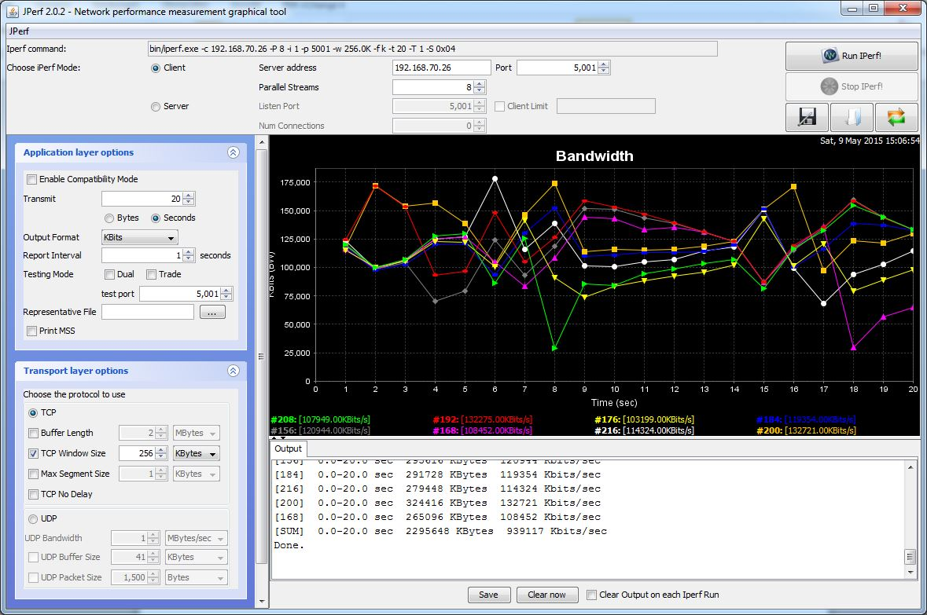

Abbildung 20 - Jperf Messung im Client-Modus

### Ekahau Heat Mapper

Ekahau Heat Mapper ist eine Software zur Analyse der WLAN Abdeckung. Mit Hilfe des Programms kann die Empfangsstärke des WLAN Signals während einer Begehung der Räumlichkeiten geloggt und in einer Heat Map ausgegeben werden. Die Heat Map kennzeichnet alle Bereiche mit ihren jeweiligen Empfangsstärken durch Farbzuweisung. Hohe Empfangsstärken werden dabei als grüner Bereich gekennzeichnet und Bereiche mit niedriger Abdeckung als roter Bereich.

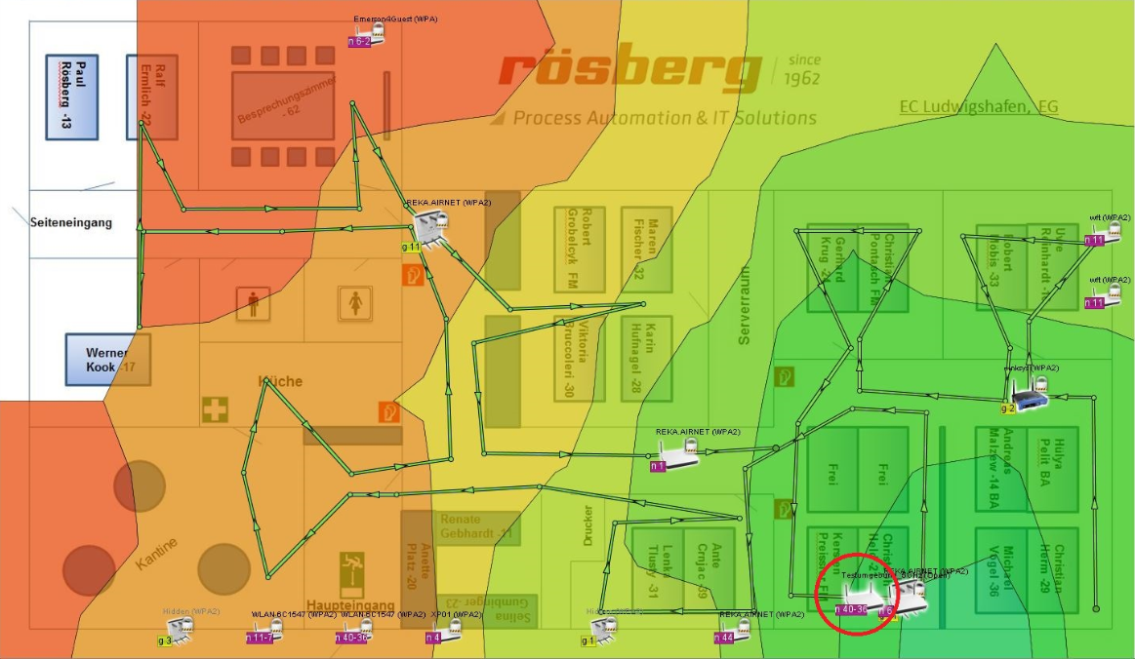

Abbildung 21 - Heat Map des Testnetzwerks bei Rösberg Engineering

Die gewonnenen Informationen können zur Planung des Netzwerks und einer Optimierung der Access Point Position herangezogen werden.

### InSSIDer

Zum Scannen der WLAN-Netzwerkumgebung wurde das Programm inSSIDer verwendet. Mit Hilfe des Programms können die benachbarten Netzwerke aufgespürt und angezeigt werden. Das Tool liefert zudem Informationen über die Kanalbelegung und die jeweilige Signalstärke jedes entdeckten Netzwerks.

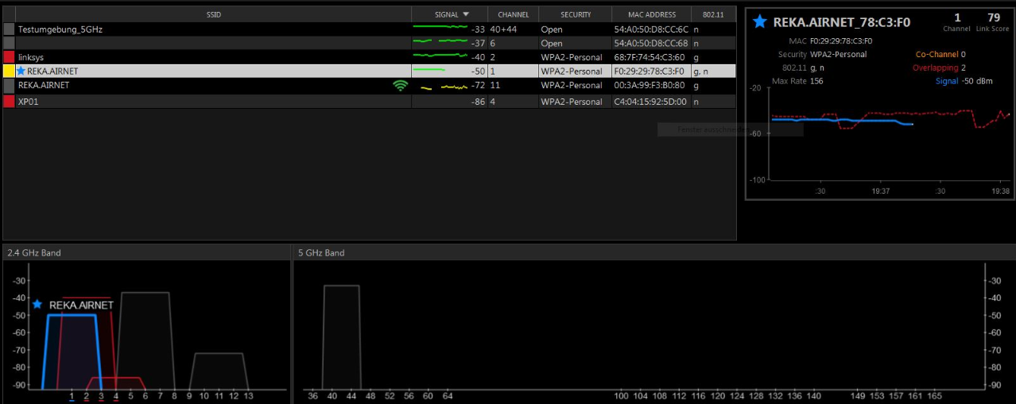

Abbildung 22 - inSSIDer

### Windows 7 Task Manager

Der Windows Task Manager ist ein Bestandteil des Betriebssystems Windows 7. Das Programm zeigt alle laufenden Anwendungen und Prozesse an und kann zusätzlich zur Überwachung der CPU Auslastung und der Speichernutzung verwendet werden.

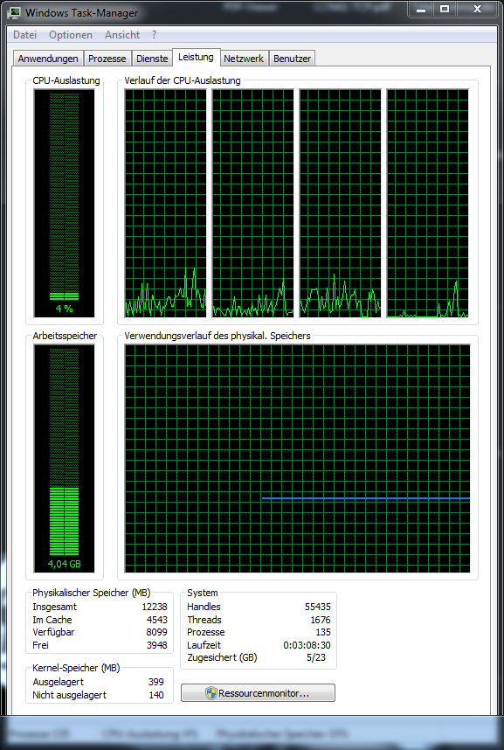

Abbildung 23 - Leistungsüberwachung im Windows Task Manager

## Messumfeld

Um einen möglichst realitätsnahen Einblick in die Performance-Fähigkeiten der 802.11ac Technologie erhalten zu können wird der praktische Teil der Arbeit bei der Firma Rösberg in Ludwigshafen durchgeführt.

Firma Rösberg ist ein Dienstleister im Bereich der Automatisierungstechnik und beschäftigt ca. 100 Mitarbeiter in insgesamt 6 Niederlassungen. Die Niederlassung Ludwigshafen beschäftigt ca. 20 Mitarbeiter auf 2 Stockwerken. Der Aufbau der Testumgebung findet im EG statt.

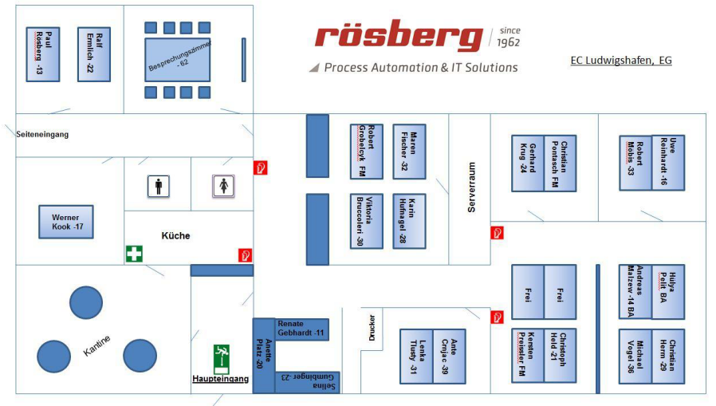

Abbildung 24 - Büroumgebung Firma Rösberg

Die Bürolandschaft im EG der Firma besteht aus 7 Einzel- und Mehrplatzbüros sowie einem Besprechungsraum. Die Büros sind durch Gipswände sowie Holzrahmen mit Glaseinsätzen voneinander getrennt. Die großen Mehrplatzbüros werden räumlich durch einen großen Ordnerschrank aufgeteilt.

Nach einem ersten Scan mit inSSIDer wird deutlich dass alle firmeneigenen und benachbarten Netzwerke auf dem 2,4 GHz Band angesiedelt sind, die Kanalüberlappung auf diesem Band ist unvermeidbar. Auf dem 5GHz Band sendet kein Netzwerk, wodurch wir unseren Kanal frei Wählen können.

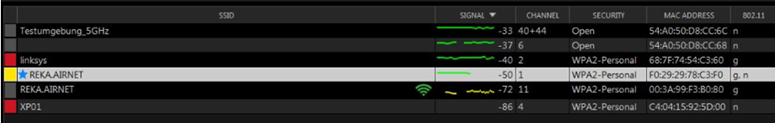

Abbildung 25 - WLAN Umgebung Firma Rösberg

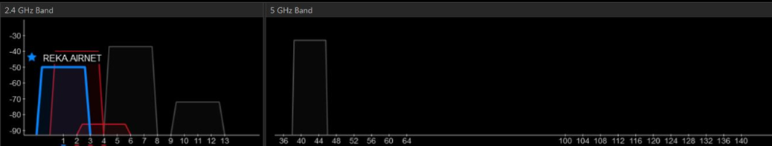

Abbildung 26 - Grafische Übersicht verfügbarer Kanäle

Nach der Einrichtung des Testnetzwerks Testumgebung\_5GHz auf Kanal 42mit 80Mhz Kanalbreite wird deutlich dass inSSIDer noch keine Unterstützung für 802.11ac Netzwerke bereitstellt. Unser Netzwerk wird als 802.11n Netzwerk erkannt und angezeigt.

Um Informationen über die Ausdehnung und Signalqualität des Netzwerkes gewinnen zu können wird eine Ausleuchtung der Räume vorgenommen. Hierzu wird Ekahau Heat Mapper auf dem Notebook HPE installiert und eine aktuelle Karte der Bürolandschaft ins Programm geladen. Durch die Ausleuchtung kann ein optimales Arbeitsfeld für die weiteren Tests ermittelt werden.

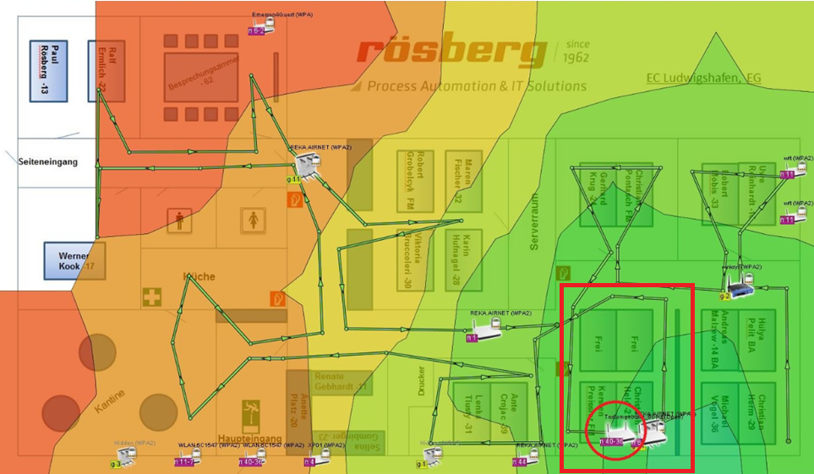



Abbildung 27 - Heat Map für das 802.11ac Testnetzwerk

Das Ergebnis der Ausleuchtung zeigt eine optimale Signalqualität in einem Umkreis von ca. 4m im Umkreis des Access Points. Die Dämpfungswerte in diesem Bereich betragen zwischen -35 dBm und -48 dBm. Die Testrechner werden mit einer Sichtverbindung in einer Entfernung von ca. 3,5m voneinander aufgebaut um optimale Testergebnisse zu erzielen.

## Konfiguration der Testwerkzeuge

Nach der Bestimmung der optimalen Position für den Aufbau des Testnetzwerks muss die optimale Konfiguration der Soft- und Hardware ermittelt werden.

### Jperf

Jperf bietet eine Reihe von Einstellungsmöglichkeiten zur Optimierung des Test-Durchsatzes für TCP und UDP an. Neben der Übertragungszeit kann sowohl das Protokoll, als auch die Anzahl der parallelen Streams angegeben werden. Die Verwendung von parallelen Streams ist sehr Praxisnah, da z.B. durch das Browsen im Internet bereits mehrere parallele Streams aufgebaut werden können. Desweiteren bietet Jperf protokollspezifische Einstellungen wie z.B. TCP Window Size bei TCP und Buffer Size bei UDP. Wie sich diese Einstellungen auf die Übertragung auswirken, wird im Kapitel 6.5 näher erläutert.

### Access Point

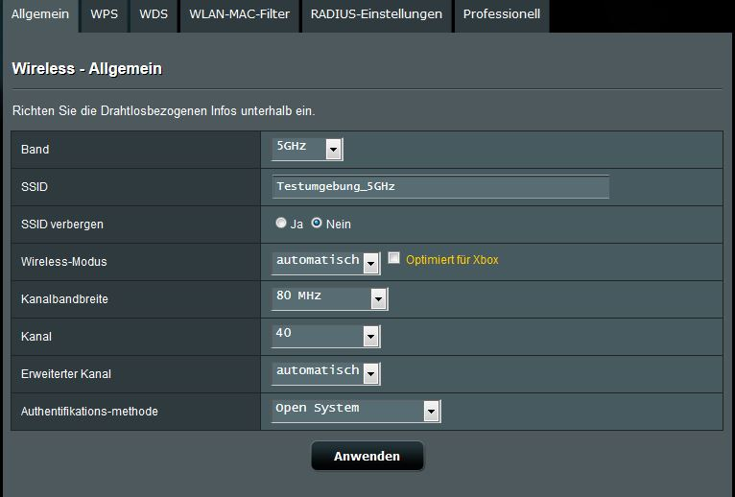

Abbildung 28 - WLAN Konfigurationsmaske AC-68U

Wie bereits im Kapitel erwähnt wurden mit dem neuen 802.11ac Standard auch neue Features wie das 802.11ac Beamforming eingeführt. Die verwendeten Access Points bieten Einstellungsmöglichkeiten für z.B. Sendeleistung, Kanalbreite und Beamforming. Die Auswirkungen dieser Features werden im Kapitel 6.5 beleuchtet.

### Testrechner

Die CPU Auslastung der Testrechner wird bei jedem Testversuch mit dem Task Manager überwacht und überschreitet nie die festgelegte Grenze von 50%.

## Einfluss der Konfiguration auf die Performance

Um den Einfluss der möglichen Einstellungen ermitteln zu können, werden Performance-Tests durchgeführt. Während des Tests wird das HPE Notebook mit Edimax USB3.0 mit dem OPTI780 Rechner verbunden. OPTI780 hat keine WLAN Netzwerkkarte und ist über LAN mit dem AC 68-U Access Point verbunden. Dieser Aufbau entspricht einem 2x3 MIMO. Jede Messung wird von jedem Rechner einmal sowohl als Client als auch als Server durchgeführt. Die detaillierten Ergebnisse dieser Test sind im Anhang A1 angefügt.



Bei jedem Test wird die entsprechend getestete Einstellungsmöglichkeit oder Funktion an und ausgestellt. Um die Auswirkung der Testergebnisse möglichst anschaulich zu dokumentieren werden in den Grafiken nur die Auswirkungen auf das HPE Notebook als Client dargestellt. Somit wird die einheitliche Bewertung der Ergebnisse sichergestellt. Nach der Paketübermittlung bringt der Empfänger die Pakete in die richtige Reihenfolge und leitet diese an die gewünschte Anwendung weiter. Die Zuordnung der Pakete an die Anwendung erfolgt über die Portnummer.

### Protokoll

**TCP**

Transmission Control Protokoll ist ein verbindungsorientiertes Protokoll, dadurch stehen Sender und Empfänger in Kontakt miteinander. Das Protokoll dient zur Datenübermittlung zwischen einem Sender und einem Empfänger. Zum Schutz vor Datenverlusten wird der Datenstrom aufgeteilt und für jeden Empfänger adressiert. Die Pakete enthalten im Header Steuer- und Kontroll-Informationen sowie eine Sequenznummer um die Reihenfolge der Übermittlung zu gewährleisten. Als Empfangsbestätigung sendet der Empfänger dem Sender ein ACK. Die Datenmenge der Datenpakete die durch ein ACK bestätigt werden müssen wird durch die TCP Window Size gesteuert. Falls die Windows Size zu klein gewählt ist, wartet der Sender eine unnötig lange Zeit bis das ACK bei ihm ankommt. Da die feste Verbindung in dieser Zeit ungenutzt bleibt, sinkt die Durchsatzrate der Verbindung. Falls die Window Size zu groß gewählt wurde, steigt das Risiko dass Pakete im Falle eines Verlustes erneut gesendet werden müssen. (Elektronik Kompendium n. d.)

TCP verfügt über einige weitere Mechanismen zur Steuerung und dynamischer Anpassung der Datenrate an die Netzauslastung, auf die an dieser Stelle aber nicht näher eingegangen werden soll.

**UDP**

Ist wie TCP ein Datenübermittlungsprotokoll. Im Gegensatz zu TCP ist UDP verbindungslos und verfügt nicht über Mechanismen zur Einhaltung der Reihenfolge oder Schutz vor Datenverlusten. UDP überträgt die Daten an den Empfänger blind und ohne Empfangsbestätigung. Angewendet wird UDP typischerweise zur Audio- und Video-Übermittlung. Bei der Messung der Übertragungsgeschwindigkeit ist auf eine geringe Verlustrate zu achten, da sonst beim Einsatz von UDP Störungen und Sprach-Videoqualitätsverluste auftreten. Beeinflussbare Größen bei der Messung ist die Zwischenspeichergröße (Buffer Size) und die Größe der Datenpakete.

**Einfluss des Übertragungsprotokolls auf den Datendurchsatz**

|  |  |  |
| --- | --- | --- |
| **Protokoll** | UDP | TCP |
| **Client Messung [Kbit/s]** | 504327 | 445815 |

In diesem Szenario wird die Datenübertragung mit TCP und UDP mit 8 parallelen Streams durchgeführt. Man kann deutlich erkennen dass der Durchsatz mit UDP mit 504327 Kbit/s höher liegt als mit TCP mit 445815 Kbit/s. Dieses Ergebnis erklärt sich vor allem durch den höheren Overhead bei TCP. Während UDP keine Adressierungs- und Empfangsbestätigungsmaßnahmen erfordert, wird der Header des TCP Datenpakets mit Steuer- und Kontrollinformationen belegt. Diese Informationen belegen zusammen mit den reinen Nutzdaten Platz auf der Leitung, werden aber von der Anwendung nicht effektiv benötigt.

Der Vorteil von UDP liegt auf der Hand, es ist schnell. Der große Nachteil ist aber dass bei schlechter Verbindungsqualität schnell zu großen Paketverlusten kommt.



Abbildung 29 - Beispiel UDP Verluste

In diesem Beispiel haben wir 260353 Kbyte Daten versendet, wobei es zu erheblichen Verlusten aufgrund einer schlechten WLAN-Verbindung gekommen ist. 71711 von 203431 Datenpaketen sind nicht bei dem Empfänger angekommen. Für eine Anwendung ist dieser Wert natürlich nicht akzeptabel. Aus diesem Grund werden die weiteren Tests mit TCP durchgeführt um die Einsatzfähigkeit des 802.11ac Standards bei mäßiger oder schlechter Verbindungsqualität beurteilen zu können.

### TCP Window Size

Wie bereits im Abschnitt 6.5.1 beschrieben, bestimmt die Window Size die Datenmenge, die ohne die Bestätigung durch einen ACK übertragen werden kann.

Mit jeder Messung wird die Windows Size angehoben, um so den Einfluss auf die Übertragungsrate feststellen zu können. Generell wird die TCP Window Size von der verwendeten Anwendung bestimmt.

|  |  |  |  |  |  |  |
| --- | --- | --- | --- | --- | --- | --- |
| **WindowSize [KB]** | 8 | 64 | 128 | 256 | 512 | 1024 |
| **Client Messung [Kbit/s]** | 98825 | 273135 | 372836 | 455679 | 476774 | 501428 |

Die Ergebnisse zeigen deutlich dass mit steigender TCP Window Size die Datendurchsatzraten ansteigen. Ab 256 Kbyte wird die Steigerung aber zunehmend kleiner.

Da bei späteren Tests mehrere Parallele Streams genutzt werden und das Risiko von Datenverlust und Retransmissions steigt, wird im weiteren Verlauf die Window Size von 256 Kbyte verwendet.

### Kanalbreite

Eine Neuerung des 802.11ac Standards ist die Bündelung der Kanäle zu einem bis zu 80 MHz großen Kanal. Dieser Test beleuchtet den Einfluss der Kanalbreite auf die Übertragungsgeschwindigkeit.

|  |  |  |  |
| --- | --- | --- | --- |
| **Kanalbreite [Mhz]** | 20 | 40 | 80 |
| **Client Messung [Kbit/s]** | 113486 | 270486 | 455679 |

Die Kanalbreite spielt eine entscheidende Rolle bei der Performance von WLAN Netzwerken. Durch die Verdoppelung der Kanalbreite im Vergleich zu 802.11n, können viel höhere Übertragungsraten erreicht werden. In unserem Test konnte die Übertragungsgeschwindigkeit mit der Verwendung von einer 80MHz Kanalbreite gegenüber 40MHz um ca.68% gesteigert werden.

### Beamforming

Eines der Hauptfeatures von 802.11ac ist das Beamforming. Doch wie wirkt sich das Beamforming auf die Übertragungsgeschwindigkeiten in der Praxis aus?

Für unseren Test haben wir 3 Standorte mit unterschiedlichen Entfernungen zum Access Point innerhalb des Büros ausgesucht. Erste Station ist 2m vom Accesspoint entfernt, das HPE Notebook empfängt dabei mit einer Signalstärke von ca. -41 dBm. Der nächste Messpunkt ist 6m vom AP entfernt mit einer Empfangsstärke von ca. -53 dBm. Bei jedem der beiden Messpunkte besteht eine direkte Sichtverbindung zum AP. Der letzte Messpunkt ist 15m entfernt und misst eine Signalstärke von ca. -70dBm.

Der Test wird einmal mit Beamforming und einmal ohne Beamforming durchgeführt.

**Deaktiviertes Beamforming**

|  |  |  |  |
| --- | --- | --- | --- |
| **Entfernung [m]** | 2 | 6 | 15 |
| **Client Messung [Kbit/s]** | 457543 | 301036 | 109061 |

**Aktives Beamforming**

|  |  |  |  |
| --- | --- | --- | --- |
| **Entfernung [m]** | 2 | 6 | 15 |
| **Client Messung [Kbit/s]** | 448121 | 321009 | 89316 |

Wir können feststellen dass die Ergebnisse der Messungen keine große Differenz aufweisen. Eine Erklärung hierfür ist, dass Beamforming die Mehrwegausbreitung ausnutzt um die Position des Access Points zu ermitteln. Bei einer direkten Sichtverbindung kommt dieser Effekt nicht zum Tragen. Um den Nutzen von Beamforming jedoch wirklich beurteilen zu können, müssen wir einen weiteren Test durchführen.

**Beamforming bei Hindernissen**

Wir ändern unseren Testaufbau. Bei diesem Test wird der Server samt Access Point durch einen großen Ordnerschrank vom Client getrennt. Die Entfernung zwischen den Komponenten beträgt ca. 6m.

|  |  |  |
| --- | --- | --- |
| **Beamforming** | aktiv | deaktiviert |
| **Client Messung [Kbit/s]** | 334242 | 258150 |

Bei diesem Test konnte der Mehrwert von Beamforming klar ermittelt werden. Die Datenrate konnte im Vergleich zum Test ohne Beamforming um ca. 29% gesteigert werden.

### Auswertung der Konfigurationstests

Die Konfigurationstests haben gezeigt welchen Mehrwert die neuen Funktionen des 802.11ac Standards wirklich bringen. Durch die Kanalbreite von 80MHz konnte die Übertragungsrate im Vergleich zum 40MHz Kanalbreite um 68% gesteigert werden. Durch Beamforming, kann die Signalübertragung für selbst durch Hindernisse gestörte Clients verbessert und somit die Datenrate erhöht werden.

Wichtig für die Datenübertragungsrate ist auch das verwendete Protokoll. Aufgrund des kleineren Overheads ergaben die Messungen mit dem UDP Protokoll ca. 13% höhere Datenraten als mit TCP. Ein Problem mit UDP entsteht erst dann, wenn die WLAN Übertragung durch steigende Entfernung oder äußere Störeinflüsse beeinflusst wird. Da das Protokoll nicht verbindungsorientiert ist und keine implementierten Mechanismen zur Gewährleistung einer sicheren und störfreien Paketübertragung besitzt, gehen viele Datenpakete auf dem Weg zu ihrem Ziel verloren sodass keine Kommunikation möglich ist.

Aufgrund der Ergebnisse der Konfigurationstests, werden die Performancemessungen mit dem TCP Protokoll und einer Window Size von 256 Kbyte sowie einer Kanalbreite von 80MHz durchgeführt um möglichst optimale und praxisnahe Ergebnisse erzielen zu können.

## Äußere Einflüsse

### Einfluss von Netzwerküberlappung

Durch die Nutzung des 5GHz Frequenzbandes stehen viel mehr Kanäle zur Verfügung als auf dem 2,4GHz Band. Der neue Standard 802.11ac arbeitet ausschließlich auf dem 5 GHz Frequenzband und kann zudem doppelt so große Kanäle als der 802.11n Standard nutzen. Es ist also absehbar dass in naher Zukunft die Nutzung des 5GHz Bandes stark zunehmen und die Anzahl freier Kanäle stark eingeschränkt wird.

Welche Auswirkungen kann es haben, wenn im worst-case zwei benachbarte WLAN-Netzwerke auf dem gleichen Kanal senden?



Abbildung 30 – Aufbau des Tests Netzwerküberlappung

Während des Tests wird im Netzwerk1 zwischen dem Rechner MEDI und dem EBE Notebook eine Datenübertragung mit einem TCP Stream findet auf Netzwerk 2 zwischen dem Notebook HPE und dem Rechner OPTI780 ebenfalls eine Datenübertragung statt. Beide Netzwerke befinden sich auf dem gleichen Kanal. Die Access Points sind zueinander in einer Entfernung von ca. 4 Metern aufgestellt. Im Vorfeld wird eine Referenzmessung auf beiden Netzwerken auf unterschiedlichen Kanälen und ohne Überlappung vorgenommen.

|  |  |  |  |
| --- | --- | --- | --- |
| **Gerät** | **Netzwerk** | **Client Messung [Kbit/s]** | **Server Messung [Kbit/s]** |
| MEDION | Netzwerk1 mit Überlappung | 71919 | 87796 |
| EBE | Netzwerk1 mit Überlappung | 87767 | 71928 |
| MEDION | Netzwerk1 ohne Überlappung | 338088 | 324590 |
| EBE | Netzwerk1 ohne Überlappung | 324460 | 337913 |

Das Ergebnis der Messungen im Netzwerk 1 zeigt deutlich, wie die Datenrate bei Überlappung mit Netzwerk2 einbricht. Die Client-Messung des MEDI bricht von 338088 Kbit/s auf 71919 Kbit/s ein.

|  |  |  |  |
| --- | --- | --- | --- |
| **Gerät** | **Netzwerk** | **Client Messung [Kbit/s]** | **Server Messung [Kbit/s]** |
| HPE | Netzwerk2 mit Überlappung | 282889 | 178607 |
| OPTI780 | Netzwerk2 mit Überlappung | 178558 | 282920 |
| HPE | Netzwerk2 ohne Überlappung | 412001 | 357209 |
| OPTI780 | Netzwerk2 ohne Überlappung | 357502 | 412017 |

Auch in Netzwerk2 kann ein deutlicher Einbruch der Übertragungsraten festgestellt werden. Eine Überlagerung von zwei Netzwerken hat demzufolge negative Auswirkungen auf beide Netzwerke. Es ist also stets bei der Planung der Netzwerke darauf zu achten dass der gewählte Kanal möglichst frei von benachbarten Netzwerken, oder die Signalstärke eines störenden Netzwerks sehr klein ist.

### Entfernung und Dämpfung

Auch bei diesem Test wurde die Übertragungsrate zwischen dem HPE Notebook und dem OPTI780 Rechner an verschiedenen Standpunkten in der Bürolandschaft gemessen um den Zusammenhang zwischen der Übertragungsrate, der Entfernung zum AP und der Dämpfung aufzuzeigen.



|  |  |  |  |
| --- | --- | --- | --- |
| **Gerät** | **Entfernung** | **Dämpfung** | **Client Messung [Kbit/s]** |
| HPE | 4m | -44dBm | 340709 |
| HPE | 7m | -52dBm | 295064 |
| HPE | 12m | -68dBm - 70dBm | 95528 |

Diese Messung macht wie bereits der Beamforming Test deutlich, wie neben einem störungsfreien Kanal auch die Entfernung zum Access Point und die Dämpfung eine große Auswirkung auf die Übertragungsrate ausübt. Tools wie Ekahau Heat Mapper helfen dem Netzwerkplaner auf mögliche Lücken in der Ausleuchtung zu finden und zum Beispiel durch das Aufstellen weiterer Access Points zu beheben.

### Mehrere Clients

Wie verhält sich das Netzwerk bei einem gleichzeitigen Zugriff von zwei Clients? In diesem Szenario werden sowohl das HPE Notebook, als auch der MEDI Rechner als Client konfiguriert. Beider Rechner initiieren einen Upstream zu Server OPTI8780.



**HPE**

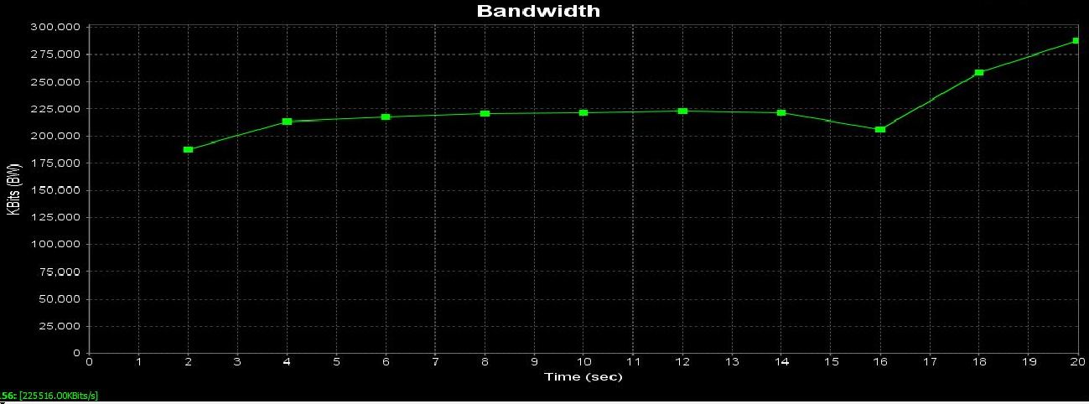

Abbildung 31 - Übertragungsverlauf des Clients HPE

**MEDI**

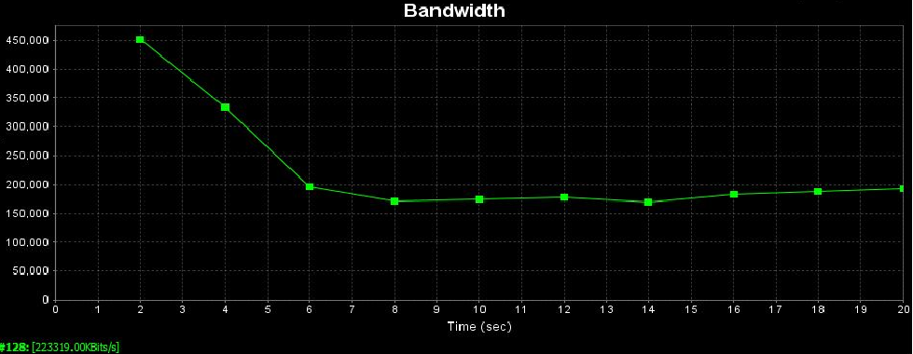

Abbildung 32 - Übertragungsverlauf des Clients MEDI

|  |  |  |
| --- | --- | --- |
| **Gerät** | **HPE** | **MEDI** |
| **Client Messung [Kbit/s]** | 225516 | 223319 |

In den Jperf Grafiken kann man sehr gut erkennen wie die Datenrate des jeweiligen Rechners zu Beginn der Übertragung des anderen Rechners einbricht. Die beiden Rechner teilen sich die Bandbreite und erreichen beide eine Übertragungsrate von ca 225000 Kbit/s.

## Performancemessungen

In den vorherigen Kapiteln wurden wichtige Randbedingungen für eine optimale WLAN Übertragung ermittelt. Welche weiteren Faktoren spielen eine Rolle um die von den Herstellern beworbene Gigabit Übertragungsrate erzielen zu können?

Dieses Kapitel widmet sich den Geschwindigkeitsmessungen im WLAN Bereich.

### Referenzmessung LAN

Um die Ergebnisse der WLAN Messungen mit dem tatsächlichen Gigabit LAN vergleichen zu können, wird zunächst eine LAN Referenzmessung durchgeführt. Wie bereits in den Vortests im Kapitel 6.5 erwähnt, wird die tatsächliche Netto-Datenrate aufgrund des Overheads im TCP Protokoll kleiner ausfallen als die 1000 Mbit/s Brutto-Datenrate.



|  |  |  |  |
| --- | --- | --- | --- |
| **Gerät** | **TCP Streams** | **Client Messung [Kbit/s]** | **Server Messung [Kbit/s]** |
| HPE | 1 | 929501 | 936518 |
| OPTI780 | 1 | 936346 | 929775 |
| HPE | 4 | 937699 | 938502 |
| OPTI780 | 4 | 938676 | 937030 |
| HPE | 8 | 939117 | 940614 |
| OPTI780 | 8 | 940976 | 938869 |

Die Ergebnisse zeigen dass von den Brutto 1000 Mbit/s aufgrund des Overheads ca. 940 Mbit/s Netto erzielt werden können.

### 2x3 MIMO – A1

Im ersten Versuch soll ein Notebooks mit Hilfe eines USB 3.0 802.11ac Adapters mit dem 802.11ac Netzwerk verbinden. Der EDIMAX USB3.0 802.11ac Adapter verspricht theoretische Übertragungsraten von 867 Mbit/s. Wie kommt dieser Wert zustande?

Laut dem MCS Index kann dieser Wert durch eine Kombination von einem 80 MHz breiten Kanal einer Modulation mit 256QAM bei einer 5/6 Coderate und 2 Spatial Streams erreicht werden. Diese Randbedingungen sollten durch unseren Aufbau erfüllt werden können.



|  |  |  |  |
| --- | --- | --- | --- |
| **Gerät** | **TCP Streams** | **Client Messung [Kbit/s]** | **Server Messung [Kbit/s]** |
| HPE | 1 | 402312 | 286778 |
| OPTI780 | 1 | 287002 | 402626 |
| HPE | 4 | 440662 | 319633 |
| OPTI780 | 4 | 319882 | 440319 |
| HPE | 8 | 445815 | 321763 |
| OPTI780 | 8 | 321763 | 445468 |

Aus den Ergebnissen wird deutlich dass das beste Ergebnis nur 445815 Kbit/s der theoretischen 867 Mbit/s erreichen konnte. Warum fällt das Ergebnis so gering aus?

### Brutto vs. Netto

Der Grund für den Unterschied zwischen Brutto und Netto Datenraten liegt vor allem am Übertragungsmedium. Mussten die Daten bei LAN über eine feste Leitung verschickt und nur Adressiert und Überwacht werden, müssen bei dem Shared-Medium WLAN eine Vielzahl weiterer Funktionen und Mechanismen zur Adressierung und Medienzugriffsregelung umgesetzt und befolgt werden. Die nähere Erläuterung zu den Funktionen findet sich im Kapitel 5. Diese Mechanismen vergrößern den Overhead der Datenpakete sodass pro Paket weniger Nutzdaten übertragen werden können und führen Wartezeiten wie SIFS ein, die zwischen dem Versand von zwei Frames eingehalten werden müssen .

Ein Anschauliches Rechenbeispiel für die Brutto zu Netto Umrechnung liefert Matthew Gast in seiner Veröffentlichung „When is 54 Not Equal to 54? A Look at 802.11a,b, and g, Throughput“ veröffentlicht am 08.08.2003 beim O’Reilly Verlag anhand eines Beispiels zum 802.11a Standard:

Gast ermittelt in seiner Berechnung die Gesamtdurchlaufzeit einer Transaktion im 802.11a Standard auf insgesamt 428 Mikrosekunden für ein TCP Frame samt ACK. Somit können pro Sekunde 2,336 Transaktionen durchgeführt werden. Bei einem TCP Payload von 1460 Byte und 2,336 Transaktionen/s ergibt die tatsächliche Netto Datenrate bei einem 54Mbit/s 802.11a Netzwerk ca. 27,3 Mbit/s. (Gast Matthew 2003)

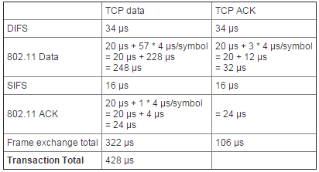

Abbildung 33 - Durchlaufzeit einer Transaktion bei 802.11a (Gast Matthew 2003)

### 2x4 MIMO – A1n

Der gleiche Aufbau wird nun mit dem neueren AC 87-U Access Point durchgeführt.



|  |  |  |  |
| --- | --- | --- | --- |
| **Gerät** | **TCP Streams** | **Client Messung [Kbit/s]** | **Server Messung [Kbit/s]** |
| AC-68U | 1 | 402312 | 286778 |
| AC-87U | 1 | 460773 | 352071 |
| AC-68U | 4 | 440662 | 319633 |
| AC-87U | 4 | 500107 | 388312 |
| AC-68U | 8 | 445815 | 321763 |
| AC-87U | 8 | 494495 | 392369 |

Vergleicht man die Client Datenraten des HPE Notebooks mit dem vorherigen Test, fällt auf dass in der Kombination mit dem AC-68U etwas geringere Datenraten erzielt werden konnten. Der Vorteil des AC-87U liegt in diesem Fall an der Antennenanzahl. Mit seinen 4 Empfangsantennen steigert er die Empfangsdiversität und kann somit mit seiner Extra-Antenne eventueller Abschwächung durch Reflexionen entgegenwirken.

### 3x3 MIMO – A2

In diesem Versuch wird die interne PCE-AC68 PCI-Express WLAN Netzwerkkarte als 802.11ac WLAN Schnittstelle genutzt. Als theoretische Übertragungsrate ist laut Hersteller 1300Mbit/s angegeben. Die theoretische Datenübertragungsrate von 1300 Mbit/s kann laut MCS Index mit einer Kombination aus einem 80 MHz breiten Kanal einer Modulation mit 256QAM bei einer 5/6 Coderate und 3 Spatial Streams erreicht werden.



|  |  |  |  |
| --- | --- | --- | --- |
| **Gerät** | **TCP Streams** | **Client Messung [Kbit/s]** | **Server Messung [Kbit/s]** |
| MEDI | 1 | 470996 | 400347 |
| OPTI780 | 1 | 400667 | 469565 |
| MEDI | 4 | 475471 | 428044 |
| OPTI780 | 4 | 428409 | 475367 |
| MEDI | 8 | 482485 | 430491 |
| OPTI780 | 8 | 430523 | 482594 |

Die Messergebnisse dieses Test erinnern stark an die Testergebnisse des EDIMAX USB3.0 USB Sticks mit 2 Antennen. Auf der Hersteller Webseite konnte eine Auflistung der unterstützten Modulationsarten ausgemacht werden:



Abbildung 34 - Unterstützte Modulationen des PCE-AC68 Netzwerkadapters (ASUSTeK Computer)

Laut der Spezifikation auf der Webseite wird nur eine Modulation mit 64QAM unterstützt. Welche Art Modulation der PCE-AC68 Netzwerkadapter unterstützt konnte bis zum Schluss nicht eindeutig geklärt werden.

Des Weiteren unterstützt der PCE-AC68 Netzwerkadapter laut Packungsangabe in Europa nur die unteren Kanäle 36-48 des 5GHz Bandes. Die oberen Leistungsstärkeren Kanäle konnten für den Testaufbau nicht genutzt werden.

### 3x4 MIMO – A2n



|  |  |  |  |
| --- | --- | --- | --- |
| **Gerät** | **TCP Streams** | **Client Messung [Kbit/s]** | **Server Messung [Kbit/s]** |
| AC-68U | 1 | 470996 | 400347 |
| AC-87U | 1 | 412001 | 357209 |
| AC-68U | 4 | 475471 | 428044 |
| AC-87U | 4 | 431739 | 373153 |
| AC-68U | 8 | 482485 | 430491 |
| AC-87U | 8 | 436420 | 364643 |

Bei dem Testaufbau mit dem AC-87U Access Point konnten nur niedrigere Ergebnisse als mit dem AC-68U erzielt werden.

### 3x3 MIMO Media Bridge – A4

Um die vollen Fähigkeiten der 802.11ac Technik ausreizen zu können werden die Access Points zu einer Media Bridge verbunden. Dabei wird einer der beiden Access Points in den Media Bridge Modus versetzt und mit dem anderen Access Point verbunden. Durch die Media Bridge können die vollen Features von 802.11ac genutzt werden ohne durch die Einschränkungen der anderen 802.11ac Netzwerkkarten ausgebremst zu werden. Laut Hersteller sollen mit dem Access Point Datenraten von bis zu 1300 Mbit/s erreicht werden können. Durch die LAN Anbindung der Rechner wird die Datenübertragungsrate auf 1000Mbit/s eingeschränkt.



|  |  |  |  |
| --- | --- | --- | --- |
| **Gerät** | **TCP Streams** | **Client Messung [Kbit/s]** | **Server Messung [Kbit/s]** |
| HPE | 1 | 464883 | 511862 |
| OPTI780 | 1 | 511742 | 464927 |
| HPE | 4 | 626061 | 681933 |
| OPTI780 | 4 | 681753 | 750230 |
| HPE | 8 | 750301 | 710188 |
| OPTI780 | 8 | 710263 | 626227 |

Mit 8 parallelen TCP Streams erreicht der HPE Client eine Übertragungsrate von 750301 Kbit/s . Bedenkt man den erhöhten Overhead von 802.11 Netzwerken so kann man sagen dass die Gigabit LAN Anbindung ziemlich an ihre Grenzen stößt.

### 4x4 MU-MIMO Media Bridge – A4n



|  |  |  |  |
| --- | --- | --- | --- |
| **Gerät** | **TCP Streams** | **Client Messung [Kbit/s]** | **Server Messung [Kbit/s]** |
| AC-68U | 1 | 464883 | 511862 |
| AC-87U | 1 | 400469 | 444886 |
| AC-68U | 4 | 626061 | 681933 |
| AC-87U | 4 | 638057 | 668747 |
| AC-68U | 8 | 750301 | 710188 |
| AC-87U | 8 | 722235 | 698821 |

Die Ergebnisse des AC-68U Media Bridge Tests konnten mit dem zweiten Test nochmals bestätigt werden.

## Bewertung der Ergebnisse

In unseren Tests hatten wir die Möglichkeit verschiedene 802.11ac fähigeGeräte zu testen.

# Fazit

# Ausblick

# Quellenverzeichnis

ADACOM e.V. Fachverband für Amateurfunk Datenfunk 2011, abgerufen am 12.01.2015, <http://www.amateurfunk-wiki.de/index.php/Resonanz\_einer\_Antenne>

Bergmann Antje 2013, abgerufen am 12.012015, <http://psi.physik.kit.edu/334.php >

Gast Matthew S., 802.11ac - A Survival Guide, 1. Auflage, Sebastopol 2013

Gütter Dr. rer. nat Dietbert 2014, abgerufen am 12.01.15, <http://www.guetter-web.de/education/rnp/rnp\_4.pdf>

Haberland Stefan 2011, abgerufen am 08.01.2015, <http://www.itadministrator.de/themen/kommunikation/fachartikel/93140.html>

Hakusui Shigeaki 2001, abgerufen am 12.01.2015, <http://www.rfglobalnet.com/doc/fixed-wireless-communications-at-60ghz-unique-0001>

Hering Prof. Dr. rer. nat. Dr. rer. pol. Ekbert, Martin Prof. Dr. rer. nat. Dr. h. c. Rolf, Stohrer Prof. Dr. rer. nat. Martin , Physik für Ingenieure, 11. Auflage, Heidelberg 2012

IT Wissen DATACOM Buchverlag n.d., abgerufen am 14.01.2015, < <http://www.itwissen.info/uebersicht/lexikon/Umtastung.html?page=0>

Lipinski Klaus 2012, abgerufen am 08.01.2015, <http://www.itwissen.info/fileadmin/user\_upload/EBOOKS/2012\_11\_60-GHz-Technik.pmd.pdf>

Rech Jörg, Wireless LANs, 4. aktualisierte und erweiterte Auflage, Hannover 2012

Schnabel Patrick 2014, abgerufen am 08.01.2015, <http://www.elektronik-kompendium.de/sites/net/1602101.htm>

Volgger Mag. Michael n. d., abgerufen am 16.01.2015, <http://www.univie.ac.at/mikroskopie/1\_grundlagen/optik/wellenoptik/5\_interferenz.htm>

Wolff Dipl.-Ing. Christian n.d., abgerufen am 19.01.2015, <http://www.radartutorial.eu/01.basics/Freiraumdämpfung.de.html>

Network lab, Mirko Kulpa n. d., abgerufen am 09.05.2015, <http://www.nwlab.net/know-how/JPerf/>

Elektronik Kompendium, Patrick Schnabel n.d., abgerufen am 09.05.2015, <http://www.elektronik-kompendium.de/sites/net/0812271.htm>

Gast Matthew 2003, abgerufen am 09.05.2015, <http://archive.oreilly.com/pub/a/wireless/2003/08/08/wireless_throughput.html>

ASUSTeK Computer n.d., abgerufen am 10.05.2015, http://www.asus.com/de/Networking/PCEAC68/specifications/